Auteur: Filip Joubij
Studentnummer: s1085264
Module: HRHt14-16
Opleiding: Human Resource Management
Onderwijsinstelling: Hogeschool Leiden
Afstudeerbegeleider: Eric van den Bergh
Organisaties: Rijksdienst voor Identiteitsgegevens
Interne begeleider: Eva van Schie en Rhodia Maas
Datum: 08-10-2018
Draagvlak creëren bij organisatieveranderingen
Kwantitatief en kwalitatief onderzoek naar de doorontwikkeling van Rijksdienst voor Identiteitsgegevens
Begrippenlijst

AEF Andersson Elffers Felix

BZK Ministerie van Binnenlandse zaken en Koninkrijksrelatie

ECO&P Expertisecentrum Organisatie en Personeel

FTE Full Time Equivalent

MT Management Team

OCAI Organization Culture Assessment Instrument

RvIG Rijksdienst voor Identiteitsgegevens

S.G. Secretaris-Generaal

z.d. Zonder datum

Voorwoord
Het zoeken naar een leerzame stageorganisatie voor het schrijven van je afstudeerscriptie kan een moeilijke opdracht zijn. Het vinden van een organisatie met een passend vraagstuk, blijkt nog lastiger. Het gebruiken van je eigen netwerk blijkt uiteindelijk toch de beste methode en zet deuren voor je open die je van tevoren niet had verwacht.
De JuBi-torens zijn het kantoor voor de ministeries van Binnenlandse Zaken en Veiligheid & Justitie. Het zijn de twee hoogste torens uit Den Haag en zijn van veraf te zien. Ik ben zelf zo vaak in Den Haag geweest en als ik er langs reed, dacht ik altijd bij mezelf: “Wat lijkt het mij ontzettend gaaf om te werken in zo’n hoog gebouw.”
Toen ik uiteindelijk via mijn netwerk in contact kwam met de directeur van de Rijkdienst voor Identiteitsgegevens (hierna aangeduid als RvIG), kwam het allemaal in een stroomversnelling. Ik hoefde niet eens een echt sollicitatiegesprek te doen en het gesprek ging meteen over de inhoud van mijn afstudeeropdracht. Aan het einde van het gesprek besloten we dat het onderzoek betrekking moest hebben op de komende veranderingen en de hieruit komende doorontwikkeling van de organisatie, waar de focus vooral zal zijn op de medewerkers van RvIG.

Het schrijven van een scriptie is een proces waarbij je als student beseft dat je het zelf moet gaan doen. Gelukkig heb ik veel mensen om me heen gehad die mij tijdens dit project geholpen hebben. Ik wil een aantal dan ook speciaal bedanken. Allereerst mijn afstudeerbegeleider Eric van den Bergh. Hij heeft mij enorm geholpen om op het juiste pad te blijven. Door kritische vragen te stellen en bruikbare adviezen te geven, lukte het mij steeds beter om van mijn scriptie een stuk te maken waar ik nu echt trots op ben. De leuke en leerzame sparsessies hielpen mij om anders te kijken naar het vraagstuk en daar ben ik erg dankbaar voor.

Binnen RvIG heb ik veel gehad aan mijn stagebegeleider, Eva van Schie. Eva was zelf ook bezig met een onderzoek en wist daardoor goed hoe moeilijk het schrijven soms kan zijn. Wanneer ik aangaf dat ik vast zat in mijn gedachten of gewoon even over mijn stuk wilde praten, was zij altijd bereid om hiervoor te gaan zitten. Deze momenten hebben er voor gezorgd dat ik mijn gedachten kon uitspreken en daardoor obstakels kon verhelpen.
Daarnaast wil ik ook de andere collega’s bedanken waarmee ik veel te maken heb gehad, voor hun hulp en het plezier dat ik heb gehad tijdens mij periode bij RvIG

Tot slot wil ik alle respondenten bedanken die de enquête hebben ingevuld of deel hebben genomen aan een interview. De verstrekte informatie, verhalen en meningen hebben deze scriptie vorm en inhoud gegeven.

Voor u ligt het eindresultaat van mijn onderzoeksrapport over de doorontwikkeling van RvIG. Ik wens u veel leesplezier en ik hoop dat u door dit rapport een beter beeld krijgt van wat er nodig is om draagvlak te creëren bij een organisatieontwikkeling.

Filip Joubij
augustus, 2018.

Managementsamenvatting
Wat moet RvIG doen om draagvlak te creëren met betrekking tot de organisatiecultuur om de doorontwikkeling van de organisatie succesvol door te voeren? Dat is de hoofdvraag tijdens dit onderzoek. De doorontwikkeling van RvIG heeft vooral betrekking op de reorganisatie van de structuur en het aanpassen van interne processen. Dit traject wordt op een hiërarchische manier gestuurd en geleid, waardoor de controle bij het managementteam ligt. Tijdens het ontwikkelen van de nieuwe structuur en het inrichten van de nieuwe organisatie, zijn de medewerkers betrokken en geïnformeerd. Uit de situatieschets is gekomen dat er nog onduidelijkheid is over wat precies de organisatiecultuur is van RvIG en hoe dit eruit zal zien na de doorontwikkeling. Om deze reden is er een onderzoek gestart naar deze ‘zachte’ kant van de verandering en of dit ook aansluit bij de veranderingsstrategie.
Conclusie
Binnen RvIG heerste er een familiecultuur. Het was een organisatie waar medewerkers vertrouwden op elkaars werk en informeel met elkaar omgingen. Na de personeelsgroei is er meer afstand ontstaan en dit heeft geresulteerd tot een meer op hiërarchie gerichte cultuur. De warme familiecultuur wordt dan ook gemist. De medewerkers gaven aan dat zij in de toekomst de familiecultuur terug willen zien. Daarnaast willen zij ook ruimte voor adhocratie, wat inhoudt dat zij de mogelijkheid willen hebben om innovatief te kunnen werken.
De doorontwikkeling van RvIG en de daarbij behorende reorganisatie is gestuurd volgens een gekozen strategie, waar de focus vooral ligt op het behartigen van de belangen van de betrokkenen. Het MT wil hiermee er voor zorgen dat alle betrokkenen meegenomen zijn. Uit de interviews is gebleken dat er veel aandacht is gegaan naar het betrekken van de medewerkers en andere betrokkenen. Toch valt te concluderen dat de respondenten zich nog niet genoeg betrokken voelen. Dit komt doordat de medewerkers geen totaalbeeld hebben van wat er gebeurt en hoe stappen genomen worden. De medewerkers zijn vooral actief betrokken bij de projectgroepen en de klankbordgroep.
De directeur en de respondenten gaven aan om weer meer tijd te besteden aan het creëren van een familiecultuur. Een interventie waar de medewerkers gemotiveerd worden om in beweging te komen, zou een goede stimulans kunnen zijn voor het eindresultaat.
Aanbevelingen
Als toevoeging op het onderzoek zijn er vijf interventies ontwikkeld die het draagvlak van de verandering moeten stimuleren. Deze interventies zijn complementair aan de veranderstrategie:
1. Zorgen voor een concreet totaalbeeld over de doorontwikkeling en de toekomst voor de organisatie.
2. Het stimuleren van een ‘samen’ gevoel en cultuur creëren door een interventie in te zetten op organisatieniveau.
3. Zorgen voor, en sturen op, korte termijnsuccessen om positieve resultaten te koppelen aan de doorontwikkeling.
4. In kaart brengen wat de mogelijke kansen zijn in de nieuwe situatie/cultuur, door individuele of groepssessies te organiseren.
5. Reflectie gesprekken over het veranderingsproces en de nieuwe organisatie.
Inhoudsopgave
1. Inleiding 8
1.1 Leeswijzer 8
2. Situatieschets 9
2.1 Wat is RvIG? 9
2.2 Interne analyse 9
2.3 Stakeholdersanalyse 14
2.4 Deelconclusie 16
3. Probleemformulering 17
3.1 Aanleiding 17
3.2 Doelstelling 17
3.3 Onderzoeksvragen 17
3.4 Doelgroep 17
3.5 Afbakening 18
4. Theoretisch kader 19
4.1 Begrippen 19
4.2 Interveniëren en veranderen 24
4.3 Conceptuele modellen 25
4.4 Conclusie 27
5.1 Onderzoeksontwerp 28
5.2 Onderzoeksinstrumenten 29
5.3 Participanten bij het onderzoek 30
5.4 Procedure 31
5.5 Betrouwbaarheid 32
6. Resultaten 32
6.1 Organisatiecultuur van RvIG 32
6.2 De veranderstrategie 34
6.3 Reactie van de medewerkers 36
7.1 Deelvragen 39
7.2 Hoofdvraag 41
8. Discussie 42
8.1 Verbeterpunten 43
8.2 Pluspunten van het onderzoek 43
8.3 Vervolg na het onderzoek 44
9. Implementatieplan 44
9.1 Zorgen voor een concreet totaalbeeld over de doorontwikkeling en de toekomst voor de organisatie 45
9.2 Het stimuleren van een ‘samen’-gevoel en cultuur creëren door een interventie in te zetten op organisatieniveau 45
9.3 Zorgen voor en sturen op korte termijn successen om positieve resultaten te koppelen aan de doorontwikkeling 46
9.4 In kaart brengen wat de mogelijke kansen zijn in de nieuwe situatie/cultuur, door groepssessies te organiseren 47
9.5 Reflectie gesprekken over het veranderingsproces en de nieuwe organisatie 48
10. Literatuurlijst 49
Bijlagen 51

Inleiding
“I can’t change the direction of the wind, but I can adjust my sails to always reach my destination.” (Jimmy Dean). De wereld verandert constant en iedereen ziet dat om zich heen gebeuren, of het nou te zien is op tv of wanneer je naar je eigen omgeving kijkt. Veranderingen zie je bijna elke dag en dit geldt voor zowel individuen als voor grote organisaties. Organisaties zijn altijd druk bezig om mee te kunnen gaan met veranderingsstromen en om klaar te zijn voor de toekomst. Soms is het dan ook nodig om jouw eigen ‘zeilen’ aan te passen, om zo jouw doelen te kunnen blijven halen.
Veranderingen brengen nieuwe mogelijkheden en daardoor kansen op verbetering. Aan de andere kant brengt verandering ook verlies van het huidige en onzekerheid over de toekomst. Het loslaten van het verleden en gewoontes is niet iets makkelijks. Niet iedereen is ook bereid om mee te gaan wanneer een verandering van hen verwacht wordt. Om een verandering door te voeren is de eerste stap het loslaten van het verleden en om verder te werken richting de toekomst. Daarnaast moet ervoor gezorgd worden dat er genoeg draagvlak is om dit door te zetten. Maar wat is nodig om het verleden los te kunnen laten en wat zijn de tools om met genoeg draagvlak naar de toekomst te streven?
Dit zijn vragen die centraal zullen staan in dit onderzoek voor de Rijkdienst voor Identiteitsgegevens (RvIG). Deze organisatie ervaart ook de noodzaak van verandering terwijl zij elke dag werkt aan de continuïteit van haar diensten en producten. Door de recente interne ontwikkelingen heeft zij besloten om haar eigen structuur en manier van werken te analyseren. Uit deze analyse is geconcludeerd dat er een verandering moet komen om bepaalde processen te verbeteren en toekomstbestendiger te laten zijn. Met de focus op de nieuwe structuur is RvIG nog niet bezig geweest met het managen van de ‘zachte’ kant van deze reorganisatie. De zachte kant wordt gezien als de organisatiecultuur, leiderschapsstijl en de groepsdynamiek van de medewerkers. Dit is een essentieel aspect van de verandering, want wanneer niemand de nieuwe structuur gebruikt, zullen er veel problemen ontstaan en vallen mensen terug in hun oude gewoontes. In dit onderzoek zal er gekeken worden naar wat er nodig is om ervoor te zorgen dat alle medewerkers de aangepaste ‘zeilen’ strakhouden en zo de juiste koers varen. De hoofdvraag is dan ook als volgt geformuleerd:
“Wat moet RvIG doen om draagvlak te creëren met betrekking tot de organisatiecultuur om de doorontwikkeling van de organisatie succesvol door te voeren?”
1.1 Leeswijzer
Hoofdstuk 2 zal dienen als een introductie en omschrijving van RvIG. In dit hoofdstuk zal beschreven worden wat RvIG is en wat haar kerntaken zijn. Daarnaast is er een interne en externe analyse uitgevoerd ter verdieping van het vraagstuk. In hoofdstuk 3 zal de probleemformulering aan de orde komen. Hier worden de aanleiding, doelstellingen en onderzoeksvragen gepresenteerd. Hoofdstuk 4 bevat het theoretisch kader, waar betrokken begrippen, theorieën en modellen beschreven worden. Hoofdstuk 5 staat in het teken van de methodologie. In dit hoofdstuk wordt uitgelegd welke methodes er zijn gehanteerd, wie de participanten zijn en welke instrumenten zijn gekozen. De resultaten van het onderzoek worden in hoofdstuk 6 besproken. In hoofdstuk 7 worden conclusies en antwoorden beschreven over de onderzoeksvragen. Hoofdstuk 8 gaat over de kritische terugblik op de inhoud en verloop van het onderzoek. In het laatste hoofdstuk, hoofdstuk 9, wordt het implementatieplan toegelicht.

Situatieschets
RvIG gaat in 2018 een grote veranderingen doorvoeren om de doorontwikkeling van de organisatie te kunnen realiseren. De focus zal met name komen te liggen op de reorganisatie van de structuur. Het is dan goed om te weten vanaf waar RvIG vertrok voordat de reis en bestemming aan bod komt. In dit hoofdstuk wordt daarom eerst de huidige situatie van de organisatie geschetst, waarin de diensten, structuur, doelen, missie en visie toegelicht worden. Daarnaast zal er ook een stakeholdersanalyse toegevoegd worden, om de omgeving en verdere context vorm te geven en daarmee de situatieschets te completeren.

2.1 Wat is RvIG?
De Rijksdienst voor Identiteitsgegevens is de uitvoeringsorganisatie op het gebied van persoonsgegevens en reisdocumenten voor het Koninkrijk der Nederlanden (RvIG, z.d.). RvIG beheert deze identiteitsgegevens en werkt aan een goed en veilig gebruik van, bijvoorbeeld, het Burgerservicenummer en alle gegevens in de Basisregistratie Personen. Ook beheert RvIG de uitgifte van de Nederlandse paspoorten en identiteitskaarten en werkt zij aan het terugdringen van adres- en identiteitsfraude.
RvIG valt onder het Ministerie van Binnenlandse Zaken en Koninkrijksrelaties en is een uitvoeringsdienst. Dit betekent dat RvIG een eigen organisatie is, maar onder het ministerie valt.
2.1.1 Kerntaken
RvIG (z.d.) heeft vijf kerntaken. Deze taken worden stelsels genoemd; de organisatie is ingericht naar de volgende stelsels:
BRP: RvIG borgt een betrouwbare registratie in de Basisregistratie Personen (BRP) voor ingezetenen en niet-ingezetenen. Ze levert persoonsgegevens aan daarvoor geautoriseerde instanties.
PIVA: RvIG bouwt samen met de lokale autoriteiten aan een betrouwbare bevolkingsadministratie in Caribisch Nederland, de Persoonsinformatievoorziening Nederlandse Antillen en Aruba (PIVA). Zij verstrekken persoonsgegevens en onderhouden het decentrale systeem voor uitgifte van identiteitskaarten (Sédula).
Reisdocumenten: RvIG beheert het stelsel van reisdocumenten en is verantwoordelijk voor de productie van paspoorten en identiteitskaarten. Ze beheert ook drie registers, te weten: het Basisregister Reisdocumenten, het Verificatieregister en het Register Paspoortsignaleringen.
Burgerservicenummer: RvIG beheert het stelsel van Burgerservicenummers (BSN).
CMI: Bij het Centraal Meldpunt Identiteitsfraude en -fouten (CMI) komen meldingen van identiteitsfraude of fouten binnen van slachtoffers. RvIG helpt de slachtoffers met advies op maat en ondersteuning en probeert nieuwe slachtoffers te voorkomen (preventie).
2.2 Interne analyse
De doorontwikkeling van RvIG zal invloed hebben op de gehele organisatie. Deze invloeden komen vanuit de interne ontwikkelingen binnen RvIG. De recente interne ontwikkelingen hebben ertoe geleid dat de organisatie problemen begon te ervaren. Om deze reden is ervoor gekozen om een interne analyse uit te voeren. De analyse zal inzicht geven over wat er speelt binnen RvIG, hoe de organisatie in elkaar zit, wat de hiervoor genoemde ontwikkelingen zijn en welke problemen de organisatie ervaart.
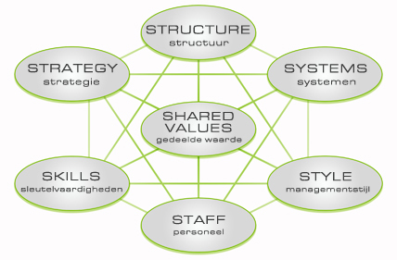
Om deze analyse vorm te geven is er gebruik gemaakt van een model die één geheel maakt van de organisatie en de onderdelen verbindt. Volgens het 7S-model van organisatiebureau McKinsey, vermeld in het boek Organiseren & Managen (Doelen, A. & Weber, A., 2009), staat elk interne factor verbonden met de andere. Het is daarbij belangrijk dat er echt samenhang moet zijn tussen de zeven factoren om een succesvolle sturing mogelijk te kunnen maken. De factoren zullen één-voor-één toegelicht worden, waar de inhoud van de onderdelen vooral betrekking heeft tot het vraagstuk. Zie figuur 1 voor de weergave van het model.
Figuur 1: 7s-model van Doelen en Weber (2009)
2.2.1 Gedeelde waarden
De gedeelde waarden staan centraal in het model van McKinsey (Doelen, A. & Weber, A., 2009). Deze waarden zijn de belangrijkste opvattingen die spelen en leven binnen een organisatie. De waarden worden vaak vormgegeven in de missie en visie; dit is de algemene beschrijving van waar de organisatie naar toe wil en hoe zij dat wil doen. Naast de missie en visie, zijn de gedeelde waarden vooral te merken in de cultuur van een organisatie. Om beeld te krijgen van de cultuur van RvIG, is er gebruik gemaakt van de Organization Culture Assessment Instrument (OCAI) van Cameron en Quinn (2011). De OCAI is een korte vragenlijst, die inzicht moet geven in wat de huidige en wat de gewenste cultuur van de organisatie is. Deze tool is uitgezet bij een projectgroep die betrokken is bij de doorontwikkeling van de organisatie en de resultaten bieden slechts een schets van de organisatiecultuur. De leden van deze groep komen allen van andere afdelingen, waar ook twee managers bij aanwezig zijn. Deze vragenlijst wordt verder toegelicht in de methodologie (hoofdstuk 5), de vragenlijst en resultaten zijn te vinden in bijlage V.
Missie
“RvIG is dé uitvoeringsorganisatie op het gebied van persoonsgegevens en reisdocumenten voor het Koninkrijk der Nederlanden. We staan voor de kwaliteit en het rechtmatig gebruik van persoonsgegevens en reisdocumenten. We brengen als stelselverantwoordelijke de betrouwbare werking en innovatie van de stelsels in de juiste balans. We zijn partner in beleid en uitvoering – we signaleren nieuwe ontwikkelingen en gebruikerswensen, analyseren deze en zorgen voor een goede vertaling naar beleid en uitvoering (RvIG, z.d.).”
Visie
“RvIG brengt als betrouwbare dienstverlener rust in een sterk veranderende omgeving. We zijn als uitvoeringsorganisatie bewust van de uitdagingen in onze omgeving en zetten daarbij ontwikkeling in perspectief en maken keuzes. We bieden heldere antwoorden met oog voor belangen van gebruikers en ketenpartners. We zorgen voor een toekomstbestendig gebruik en beheer van persoonsgegevens en blijven koersvast (RvIG, z.d.).”
De missie en visie van een organisatie hebben grote invloed op de waarden er van. Naast deze zichtbare gedeelde waarden, geven de belangen van alle medewerkers en managers weer wat belangrijk is binnen een organisatie. Deze belangen ontstaan uit de cultuur die aanwezig is binnen een organisatie.
De gedeelde waarden, die het meest leven binnen een organisatie, hebben veel invloed in het vormen van een organisatiecultuur. Uit de resultaten van de OCAI-vragenlijst (Bijlage V) is gebleken dat momenteel de zogenaamde hiërarchiecultuur het meest naar voren is gekomen. Met 44,3% is deze cultuur de meest dominante. Een hiërarchiecultuur wordt door Cameron en Quinn (2011) gezien als de cultuur waar het zorgen voor goede interne verhoudingen samenwerkt met de behoefte aan stabiliteit, beheersbaarheid en duidelijkheid. Als tweede is de familiecultuur met 32,5% ook een dominante waarde binnen RvIG (Bijlage V). Deze cultuur wordt getypeerd door de onderlinge verhoudingen en waar de mens centraal staat.
Uit de vragenlijst is gebleken dat de respondenten allemaal van mening zijn dat de cultuur in de toekomst zal veranderen, echter de antwoorden lopen uiteen. De hiërarchiecultuur zal volgens bijna alle respondenten zakken naar 26% en komt daarmee gelijk met de adhocratiecultuur, waar meer ruimte is voor innovatie en flexibiliteit. Familiecultuur zal dan de meest dominante cultuur zijn binnen de organisatie met 30,1% (Bijlage V). De antwoorden over de toekomstige situatie lopen dus meer uit elkaar dan bij de huidige situatie. Dit geeft de indruk dat hiervoor nog geen gezamenlijke visie is. Dit hoeft niet per se iets slechts te zijn, echter zou dit wel kunnen leiden tot botsingen tussen verschillende culturen of afstand tussen medewerkers.
2.2.2 Managementstijl
Een onderdeel van de OCAI-vragenlijst (Cameron en Quinn, 2011) is het beoordelen van de manier van leidinggeven. De manier waarop het management haar medewerkers aanstuurt kan een grote invloed hebben op de manier van werken en de cultuur binnen een organisatie. Uit de resultaten van de vragenlijst is te concluderen dat het vrij uniform is met hoe de algemene cultuur wordt ervaren zoals benoemd in de vorige paragraaf (2.2.1). Met 41,7% ervaren de respondenten de meest dominante managementstijl als familiecultuur. Deze manier van managen legt de focus op de mens. De leiding gedraagt zich hier in het algemeen als mentor en faciliteert en stimuleert haar medewerkers daarbij. Daarnaast ervaren veel respondenten dat er ook een hiërarchiecultuur is als er gekeken wordt naar het management, dat meer betrekking heeft op het coördineren en organiseren van werk.
Net zoals bij de algemene cultuur in paragraaf 2.2.1, wordt er in de toekomst ook een managementstijl-verandering beoogd. Zoals al eerder bij de gedeelde waarde (2.2.1) werd genoemd, zal er meer ruimte voor innovatie en flexibiliteit ontstaan, wat hand in hand zal gaan met de al bestaande familiecultuur. Deze antwoorden zijn, in tegenstelling tot het totale resultaat, redelijk eensgezind en de wens voor flexibiliteit blijkt een belangrijke.
De hiërarchie- en familiestructuur komt ook terug in de manier waarop de verandering wordt bestuurd. Het managementteam (hierna aangeduid als MT) van RvIG organiseert en coördineert dit proces waarbij zij zelf de lijnen uitzet en wanneer het nodig is advies vraagt van, bijvoorbeeld, een extern bureau of Human Resource Management (hierna aangeduid als HRM). Het MT probeert haar medewerkers mee te nemen in dit traject door medewerkersbijeenkomsten te organiseren en een klankbordgroep in te stellen. Daarnaast stuurt zij elke maand een update over de voortgang in het reorganisatieproces. Er is echter geen beeld van of deze manier van betrekken wel het gewenste resultaat heeft, aangezien er geen echte feedbackmomenten zijn geweest.
2.2.3 Strategie
De gedeelde waarde en managementstijl hebben een grote invloed op hoe een organisatie te werk gaat. Om de missie en visie te behalen moet er een strategie zijn om dit na te leven en hier wordt vaak een plan voor gemaakt. RvIG heeft in haar jaarplan van 2018 drie organisatiedoelen opgesteld en een strategie vastgesteld over hoe zij deze doelen wil behalen (RvIG, 2018). RvIG (2018) wil in 2020 robuuste stelsels, partner in innovatie zijn en de organisatie-inrichting laten aansluiten op actuele behoeftes van de omgeving.
Het laatste doel zal in 2018 de meeste prioriteit hebben, omdat deze inrichting gekoppeld is aan de reorganisatie. RvIG (2018) wil de organisatie verder professionaliseren, om beter te kunnen anticiperen op de toekomstige ontwikkelingen. Dit wil zij doen door de organisatiestructuur te herinrichten. Hierdoor moeten interne knelpunten verholpen worden om de organisatie de mogelijkheid te bieden zich verder te ontwikkelen.
RvIG heeft in 2017 een extern organisatieadviesbureau ingehuurd om de interne knelpunten in kaart te brengen en advies te krijgen over hoe de organisatie kan doorontwikkelen. Het adviesbureau Andersson Elffers Felix (hierna aangeduid als AEF) heeft, na een grondig uitgevoerd onderzoek, een nieuwe structuur ontwikkeld en advies gegeven, om de invulling daarvan over te dragen aan het managementteam. De invulling van deze doorontwikkeling wordt gedaan in overeenstemming met de eigenaar (de Secretaris-Generaal van het ministerie van BZK) en de ondernemingsraad van RvIG. AEF heeft voor haar onderzoek 22 medewerkers geïnterviewd om een goed beeld te krijgen van de situatie. Na de bevindingen zijn de medewerkers verder betrokken door het regelmatig toesturen van een update met de globale informatie van de doorontwikkeling. Ook zijn er medewerkersbijeenkomsten georganiseerd om toelichting te geven en vragen te kunnen stellen. In deze globale schets van de doorontwikkeling (RvIG, 2018) staan de bevonden knelpunten, de nieuwe structuur en vervolgstappen beschreven. Eén van de grootste knelpunten is dat RvIG ‘uit haar jasje is gegroeid’. De organisatie was een hechte groep, waar de onderlinge relaties erg goed waren en medewerkers zich erg betrokken voelde. De organisatie groeide en zag het personeelsbestand verdubbelen.

2.2.4 Structuur
Structuur is een onderwerp dat in 2018 centraal staat binnen RvIG. Zoals eerder vermeld, zal RvIG haar structuur in 2018 reorganiseren om de doorontwikkeling te kunnen inzetten en in te spelen op de recente ontwikkelingen. In deze reorganisatie zullen er geen banen vervallen, maar bepaalde functies zullen geherstructureerd worden. Hieronder leest u over de huidige en toekomstige structuur.
Huidige structuur
Om de missie en visie na te streven, heeft RvIG de structuur (Bijlage I) zo ontwikkeld dat de stelsels zo goed mogelijk beheerd worden om de medewerkers, die dit werk uitvoeren, te ondersteunen. De structuur is vrij plat, met maar zes managers, die de organisatie (met ongeveer 165 medewerkers) sturing geven. Naast de managers zijn er ook nog stelselverantwoordelijken die sturing geven aan het functioneren van de stelsels (die in paragraaf 2.1.1 werden toegelicht).
Om de structuur en de stelsels zo goed mogelijk te beheren en continueren, wordt het stelselbeheermodel (SBM) gebruikt. Dit model werkt als een matrix, waar de stelsels dwars door de afdelingen heen lopen. Dit zorgt ervoor dat elk specialisme van een bepaalde afdeling goed wordt ingezet bij de verschillende stelsels. In bijlage III staat een visuele weergave van hoe dit model in elkaar zit.
Toekomstige structuur
Uit het rapport van AEF (2017) is gebleken dat RvIG interne knelpunten ervaart en dat er ruimte is voor verbetering. De problemen hebben vooral betrekking op de onderlinge afstemming en samenwerking. Deze problemen zijn mede ontstaan doordat de structuur niet meer aansluit op de huidige manier van werken vanwege recente ontwikkelingen. Om de problemen op te lossen en de goede manier van werken te kunnen continueren, is een nieuwe structuur ontwikkeld die interne processen moet verbeteren. Na de verandering van de structuur is het de bedoeling dat alle medewerkers bij de organisatie blijven en er geen banen verloren gaan.
Het grote verschil met de huidige structuur is dat er een extra managementlaag ontwikkeld is. Deze managers zullen dichter bij de medewerkers staan en op tactisch niveau sturing geven. In plaats van zes, zullen er vijf afdelingen zijn, waarvan twee stafafdelingen en drie directies (Bijlage IV). Het stelselbeheermodel zal verdwijnen en deze taken zullen onderverdeeld worden in de afdelingen. Dit betekent dus dat sommige medewerkers mogelijk in een andere afdeling terecht kunnen komen en een andere functie zullen invullen.
De nieuwe structuur moet de volgende voordelen voortbrengen (AEF,2017):
- Een werkbare span of control
- Duidelijke verdeling van verantwoordelijkheden binnen de organisatie
- Versterken van integrale sturing op producten en diensten
- Een slagvaardige sturing van de organisatie
- Versterken van het innovatief vermogen en behoud van kwaliteit van de uitvoering
- Flexibiliteit en absorptievermogen van organisatie

2.2.5 Personeel
RvIG (2018) heeft de laatste jaren te maken met een grote toename in personeel. In de laatste paar jaren is de organisatie verdubbeld, de huidige organisatie telt 166 FTE en dat zal na de doorontwikkeling van de organisatie hetzelfde zijn. Uit de globale schets van de doorontwikkeling, die maandelijks wordt verstuurd, is te herleiden dat de komende reorganisatie niet zal leiden tot banenverlies (RvIG, 2018). Door deze groei werd de hoeveelheid voor het managen van de medewerkers voor de managers te groot, waardoor zij niet meer een volledig beeld hebben van waar de medewerkers mee bezig zijn. Dit heeft als gevolg dat er bijvoorbeeld soms dubbel werk gedaan wordt of dat bepaalde medewerkers een verhoogde werkdruk ervaren, terwijl er ook collega’s zijn die juist weinig werk hebben.
Het merendeel van de medewerkers van RvIG is specialist. Iedere specialist levert zijn bijdrage aan één van de stelsels en samen beheren zij dit. Doordat er veel specialisten zijn, zijn medewerkers erg bezig met hun eigen werk, maar hebben zij wel collega’s nodig om aan hun gezamenlijke doel te werken. Dit leidt ertoe dat werkzaamheden individueel of in kleine groepen gedaan wordt voor hun eigen bijdrage voor de stelsels. Door de personeelsgroei is het voor de managers nog moeilijker geworden om dit te managen en te volgen. Medewerkers werken momenteel al vaak in kleine groepen, maar als de hoeveelheid groepen of individuen groter wordt, zal dit leiden tot een probleem.
De gesprekscyclus voor de gesprekken tussen medewerkers en managers volgt de regels van BZK (Ministerie van Binnenlandse zaken en Koninkrijksrelaties, 2017). Dit houdt in dat medewerkers één keer per jaar een vastgelegd gesprek voeren. Daarnaast is het de bedoeling dat de informele gesprekken voortdurend plaatsvinden. Tijdens de vastgelegde gesprekken wordt er bewust stil gestaan bij het werk en de ontwikkeling van de medewerker. Daarnaast wordt er teruggekeken naar gemaakte afspraken en worden nieuwe afspraken gemaakt. De informele gesprekken worden vaak kort van tevoren ingepland en de agenda van deze gesprekken betreft de op dat moment urgente ontwikkelingen of vraagstukken.
2.2.6 Sleutelvaardigheden
Kijkend naar de taken van de afdelingen (Bijlage II), de stelsels en de inhoud van afgelopen paragrafen zijn er verschillende vaardigheden te herleiden die het meest belangrijk zijn voor het functioneren van RvIG. De meest voorkomende vaardigheden binnen RvIG zijn:
- Beheren
- Verantwoordelijkheid
- Samenwerken
RvIG is continu bezig met beheren, of het nou de systemen zijn die RvIG gebruikt of de klantenrelaties die beheerd worden. Uit de visie van RvIG is te ontdekken dat zij betrouwbaar wil zijn en dat het beheren van haar systemen hierbij heel belangrijk is. De klanten maken hier gebruik van en vertrouwen op haar imago als betrouwbare dienstverlener.
RvIG is ‘de’ uitvoeringsdienst op het gebied van persoonsgegevens en reisdocumenten. Dit betekent dat zij de verantwoordelijkheid moet dragen om deze gegevens en documenten binnen Nederland goed en veilig te beheren. Om te anticiperen op toekomstige ontwikkelingen en trends, wordt het innoverend vermogen de laatste jaren ook steeds belangrijker. In paragraaf 2.2.5 Personeel is te herleiden dat er veel medewerkers zijn met verschillende expertise. Om deze reden is het voor medewerkers van RvIG belangrijk dat de samenwerking goed verloopt om alle expertise bij elkaar te brengen.
2.2.7 Systemen
Digitalisering heeft voor bijna elke organisatie wel invloed op de manier van werken. Innovatie speelt hierbij ook steeds meer een centrale rol binnen RvIG. Zo ontwikkelt RvIG (z.d.) nieuwe software voor reisdocumenten en verbetert zij het aanvraag- en uitgifteproces. Ze is daarnaast ook betrokken bij de ontwikkeling van een elektronische identiteitskaart, waarmee burgers zich online kunnen identificeren. RvIG speelt, zowel nationaal als internationaal, een belangrijke rol bij de ontwikkeling van systemen om betrouwbaar gegevens uit te wisselen tussen burger en overheid. Deze systemen zijn ook weer gekoppeld aan de andere stelsels die RvIG beheert.

2.3 Stakeholdersanalyse
De reorganisatie heeft vooral te maken met interne aspecten, deze hebben directe invloed op het vraagstuk. Tijdens het gesprek met de directeur over de totstandkoming van het onderzoeksonderwerp, gaf zij aan dat als er niet gekeken hoeft te worden naar de externe omgeving van RvIG. Zij hebben dit zelf eerder onderzocht en de conclusie was dat er geen directe factoren zijn die invloed hebben op het vraagstuk (RvIG, 2018). De doorontwikkeling van de organisatie is ontstaan door interne ontwikkelingen en de uitkomst heeft ook weer betrekking op de organisatie zelf. Om deze reden is ervoor gekozen om geen externe analyse toe te voegen. Met het oog op de reorganisatie zijn er echter wel een aantal stakeholders die te maken hebben met dit proces. Het MT heeft de leiding in dit traject, maar zij heeft daar wel ondersteuning bij van partijen die betrokken zijn bij de doorontwikkeling. Hieronder worden deze partijen en hun betrokkenheid toegelicht.

2.3.1 AEF
Het adviesbureau Andersson Elffers Felix is al een paar keer genoemd in de interne analyse. Dit bureau had de opdracht om RvIG te analyseren en te zoeken naar mogelijke verbeterpunten. Bij deze analyse hebben de adviseurs meerdere mensen geïnterviewd, waaronder verschillende medewerkers. Nadat zij de bevindingen hadden gepresenteerd in een rapport (AEF, 2017), hebben zij meerdere structuren ontwikkeld. Het MT heeft hieruit de keuze gemaakt (Bijlage IV).
2.3.2 HRM
RvIG heeft binnen haar organisatie geen Human Resource Management (HRM) afdeling. Er zijn wel medewerkers die taken hebben die wel onder de noemer HRM vallen, maar dit zijn taken en geen volledige functies (RvIG, 2018). HRM-zaken worden geregeld en gemanaged vanuit het ministerie van Binnenlandse Zaken en Koninkrijksrelaties (BZK). HRM werkt veel op afstand, maar er is wel een HRM-adviseur die werkt voor RvIG en met name advies geeft aan het MT ten aanzien van HR-onderwerpen.
In het traject van de doorontwikkeling heeft de adviseur ook een ondersteunende rol om het MT te adviseren over HRM-zaken.

2.3.3 ECO&P
Bij dit traject wordt ook het Expertisecentrum Organisatie en Personeel (ECO&P) betrokken. Zij heeft dezelfde rol en relatie met RvIG als Human Resource Management, alleen geeft ECO&P specifiek organisatieadviezen (UB rijk, 2018). De adviseur van ECO&P was vanaf het begin betrokken bij het initiëren van de verandering. Haar rol was om vanuit haar expertise het MT te adviseren over de bruikbare manieren en strategieën er waren om te veranderen. Later in het proces heeft zij nog steeds een adviserende rol en helpt ze het MT met het nemen van beslissingen.

2.3.4 Secretaris-Generaal
De Secretaris-Generaal (SG) is de hoogste ambtenaar van het ministerie en het is zijn rol is om ervoor te zorgen dat alle partijen, die organisatorisch vallen onder de ‘koepel’ van het ministerie van Binnenlandse zaken en Koninkrijksrelaties, goed functioneren (RvIG, 2018). Hij geeft als hoogste ambtenaar leiding aan RvIG. Deze rol bevat het managen van de resultaten en de daaruit komende concrete cijfers. De SG functioneert op afstand en de directeur van RvIG rapporteert aan de SG. Ook tijdens de doorontwikkeling wordt de SG betrokken bij het proces. Wanneer verschillende partijen advies hebben gegeven over het organisatie en formatie rapport, zal dit voorgelegd worden aan de afdeling Financiële en Economische Zaken en bij de directeur P&O. Zij adviseren op hun beurt de SG, die uiteindelijk het rapport moet accorderen.

2.4 Deelconclusie
Volgens het 7S-model (Doelen, A. en Weber, A., 2009) moeten alle facetten met elkaar verbonden zijn om het beoogde beleid van RvIG succesvol te laten zijn. Door de interne analyse is er een inzicht gekomen van wat de situatie is waarin RvIG zich bevindt en hoe de verschillende facetten zich tot elkaar verhouden. De rode lijn van alle facetten is dat alles vrij hiërarchisch verloopt. Hiërarchie is de dominantste cultuur binnen RvIG volgens de OCAI-vragenlijst (bijlage V). Volgens dezelfde vragenlijst is de managementstijl ook deels hiërarchisch te benoemen, waar managers meer coördineren en organiseren. Bij beide facetten is daarnaast ook de familiecultuur veel terug te vinden. Het coördineren en organiseren van werk is dan ook weer te herleiden bij de strategie. Het MT heeft de regie en organiseert de doorontwikkeling van de organisatie. Zij coördineert wat er gaat en moet gebeuren en stuurt daar op aan. Dit geldt ook voor de structuur, sleutelvaardigheden en systemen. De structuur zal veranderen doordat het MT hiervoor heeft gekozen, de sleutelvaardigheden en systemen hebben betrekking op het beheren en de verantwoordelijkheid dragen. Er is één facet waar nog niet duidelijk is of deze verbonden is met de rest. Het personeel heeft nog geen invloed kunnen hebben op de komende doorontwikkeling. Dit sluit wel aan bij de hiërarchische cultuur en managementstijl, doordat het vanuit de top wordt georganiseerd. Echter, er is geen beeld van hoe de medewerkers dit ervaren en of zij wel bereid zijn om te veranderen. In paragraaf 2.1.1 werd verteld dat de respondenten van de OCAI-vragenlijst geen duidelijk centrale beleving hebben van de organisatiecultuur in de toekomst. De resultaten laten zien dat de hiërarchie cultuur juist zal verminderen, terwijl de andere facetten nog steeds hiërarchisch zijn. Dit onderzoekstool is echter gebruikt om een schets te geven van de situatie en geeft niet concreet de volledig organisatie weer.
Om deze reden verdient dit dan ook meer aandacht, zodat dit beter gespiegeld kan worden tegenover de andere facetten.
RvIG gaat een grote verandering doorzetten en dit zal dus invloed hebben op alle facetten van het beleid. Zo’n grote organisatieverandering kan grote gevolgen hebben en juist daarom is het essentieel dat er interne cohesie is tussen de facetten van het 7S-model (Doelen, A. en Weber, A., 2009).
Dit onderzoek richt zich op het personeel en de mogelijke cultuurverandering van RvIG op de werkvloer. Deze facetten zijn nog niet helder binnen RvIG. Wanneer deze facetten in kaart zijn gebracht, kan er gekeken worden naar wat er nodig is om dit te koppelen aan de hiërarchische strategie van de doorontwikkeling. Als dit onderzoek is afgerond moeten er adviezen uitkomen om ervoor te zorgen dat er genoeg draagvlak is om de doorontwikkeling van de organisatie succesvol te maken.

3. Probleemformulering
Naar aanleiding van het vooronderzoek, het uitschrijven van de situatieschets en een gesprek met de opdrachtgever is er een goed beeld ontstaan van wat de richting van dit onderzoek moet zijn en wat de echte vraag achter dit onderwerp is. In dit hoofdstuk zullen de totstandkoming van dit vraagstuk, de doelstelling, hoofdvraag, deelvragen, doelgroep en afbakening benoemd worden.
3.1 Aanleiding
In 2017 heeft het MT besloten om verandering in te zetten om bepaalde interne knelpunten op te lossen, de organisatie door te ontwikkelen en daardoor klaar te zijn voor de toekomst. Om dit in kaart te brengen heeft zij het extern bureau AEF ingehuurd. Dit bureau heeft een rapport samengesteld door meerdere betrokkenen te interviewen om zo een goed beeld te krijgen van wat de knelpunten zijn en wat de mogelijkheden zijn om te verbeteren. Uit dit rapport is gebleken dat er structureel veranderingen doorgevoerd moeten worden om de grootste problemen te kunnen oplossen. De verdere implementatie heeft vooral de focus gehad op de structuur en taak/rolinhoud. De reorganisatie wordt gecreëerd en gestuurd vanuit het MT. Zij heeft een strategie gekozen hoe deze verandering geïmplementeerd moet worden. Een groot vraagteken in dit proces is hoe dit ontvangen zal worden door de medewerkers en in hoeverre zij bereid zijn om mee te gaan in dit proces. Om deze reden is de vraag ontstaan om een onderzoek te starten naar de ‘zachte’ kant van de reorganisatie.

3.2 Doelstelling
Het doel van dit onderzoek is om, door een inventarisatie, een beeld te krijgen van het draagvlak omtrent de cultuurverandering en de veranderstrategie. Als deze analyse klaar is, moet het duidelijk worden wat RvIG moet doen om genoeg draagvlak te hebben om de doorontwikkeling succesvol door te voeren. De tools die hiervoor nodig zijn, moeten complementair zijn aan de huidige gekozen strategie en tegelijkertijd inspelen op de organisatiecultuur.
3.3 Onderzoeksvragen
Hoofdvraag
“Wat moet RvIG doen om draagvlak te creëren, met betrekking tot de organisatiecultuur, om de doorontwikkeling van de organisatie succesvol door te voeren?”
Deelvragen
Deelvraag 1: Hoe ziet de huidige en gewenste situatie eruit omtrent de organisatiecultuur?
Deelvraag 2: Wat is de veranderstrategie voor de doorontwikkeling?
Deelvraag 3: Sluit de veranderstrategie aan op de organisatiecultuur?
Deelvraag 4: Wat is het effect van de gekozen veranderstrategie op het draagvlak?
Deelvraag 5: Welke interventies kunnen ingezet worden voor het stimuleren van het draagvlak bij deze organisatieverandering?

3.4 Doelgroep
Dit onderzoek zal invloed hebben voor alle medewerkers van RvIG. Zij hebben allemaal te maken met de doorontwikkeling en de hieruit komende reorganisatie. Daarnaast zullen de andere stakeholders, die invloed hebben op, of betrokken zijn bij, de doorontwikkeling, meegenomen worden om het beeld compleet te maken. De medewerkers van RvIG zijn geïnformeerd en betrokken op een bepaalde manier, maar er is nog geen beeld van wat hun mening is en hoe zij de doorontwikkeling ervaren. Door de focus van het onderzoek te leggen op het personeel moet er inzicht en een duidelijk beeld ontstaan van deze doelgroep. Er zullen geen medewerkers de organisatie verlaten door de reorganisatie, dus zal er geen verschil zijn en zullen alle medewerkers op dezelfde manier betrokken worden bij dit onderzoek. Om de ervaring van deze groep te meten zullen ook andere groepen zoals het MT en adviseurs betrokken worden. Dit moet meer informatie geven over de manier waarop de medewerkers betrokken zijn de komende organisatieverandering.

3.5 Afbakening
De focus van het onderzoek zal vooral liggen op de organisatiecultuur, draagvlak voor de verandering en de veranderstrategie van het MT. Er is geen beeld van hoe de organisatiecultuur eruitziet en wat de wensen zijn voor hoe dit in de toekomst eruit zal zien. Er moet bij het implementeren van de doorontwikkeling en reorganisatie genoeg draagvlak zijn om het succesvol te maken. Door dit te onderzoeken en het vinden van mogelijke manieren waarop dit gestimuleerd kan worden, ontstaat er een bijdrage leveren aan het eindresultaat. Deze mogelijke manieren voor het draagvlak moeten daarbij wel aansluiten bij de huidige veranderingsstrategie, om ervoor te zorgen dat alle facetten op elkaar aansluiten. Het naast elkaar leggen en verbinden van deze onderwerpen moet ervoor zorgen dat er een duidelijk beeld ontstaat van wat er speelt tijdens de doorontwikkeling en hiermee de hoofdvraag beantwoord kan worden.

4. Theoretisch kader
Dit hoofdstuk zal dienen als een verduidelijking van het onderwerp. Kijkend naar de aanleiding van dit onderzoek zijn bepaalde termen en doelen redelijk breed en vaag verwoord. Dieper ingaan op deze termen zal meer inzicht geven over wat ze precies inhouden en hoe dit bruikbaar is voor het onderzoek. Naast de toelichting van de begrippen zullen er meerdere theorieën uitgelegd worden die kunnen helpen bij het begrijpen van het vraagstuk en het vinden van oplossingen. Ook zal door gebruik van een conceptueel model een tool beschreven worden die zou kunnen dienen als handvat voor het eindadvies.
4.1 Begrippen
4.1.1 Reorganisatie
De reorganisatie van de organisatiestructuur is één van de grootste aspecten van de doorontwikkeling van RvIG. Om zeker te zijn dat er een gedeelde interpretatie is van wat deze reorganisatie inhoudt, zal het begrip nog verder toegelicht worden.
Volgens de vakbond CNV (z.d.) is het belangrijkste kenmerk van een reorganisatie de verandering: een verandering van de inrichting van de organisatie, met als gevolg veranderingen voor de werknemer. Het doel van een reorganisatie is vaak om problemen te verhelpen en de organisatie te verbeteren. Het tweede belangrijke onderdeel van een reorganisatie is onzekerheid wegnemen (CNV, z.d.). Onzekerheid is in veel gevallen een aspect dat ervoor zorgt dat een reorganisatieproces als moeizaam ervaren wordt door zowel werknemers als de organisatie zelf.
Als een bedrijf moet reorganiseren, komt dit vaak door problemen. Deze problemen kunnen in de organisatie zitten, maar kunnen ook door oorzaken van buitenaf komen, waar het bedrijf geen invloed op heeft. Vaak gaat het om een combinatie van verschillende oorzaken, wat leidt tot de verandernoodzaak.
De reorganisatie is een onderdeel van de doorontwikkeling die RvIG ondergaat. Doorontwikkeling betekent volgens De Steven (z.d.) een verbeterings- en veranderingstraject binnen een organisatie. Een doorontwikkeling kan in twee rubrieken gedeeld woorden; harde factoren en zachte factoren. Volgens De Steven (z.d.) zijn harde factoren binnen organisaties de interne systemen, structuren en de strategie. Zachte factoren zijn de bedrijfscultuur, leiderschapsstijl en personeel.
4.1.2 Draagvlak en weerstand
Draagvlak is een term die vaak terugkomt in dit onderzoek. Kijkend naar de hiervoor benoemde theorieën, kan geconcludeerd worden dat draagvlak kan bestaan in verschillende vormen, met verschillende functies.
Draagvlak creëren is volgens Jan Stevens (z.d.) verbondenheid, steun en betrokkenheid verkrijgen bij een bepaald plan of strategie voor het halen van doelstellingen. Het is volgens hem de taak van leidinggevenden of het management om draagvlak te creëren binnen een organisatie. Communicatieve vaardigheden spelen daarbij een grote rol. Draagvlak is volgens Stevens (z.d.) in feite acceptatie en aanvaarding van een andere aanpak of een nieuwe richting die een organisatie inslaat. Als medewerkers zich verbonden voelen aan de organisatie, dan zullen eerder bereid zijn om mee te gaan als er een verandering komt. Wie draagvlak creëert, stimuleert de intrinsieke motivatie en betrokkenheid van medewerkers.
Volgens Kotter (1997) is het voor het draagvlak bij veranderingen belangrijk dat obstakels opgeruimd worden. Daarnaast moeten structuren en systemen veranderen om weerstand te verminderen en te voorkomen. Als laatste is het aanmoedigen van genomen risico’s ook erg goed voor het draagvlak. Doordat medewerkers een stimulans krijgen, zullen zij positiever staan om de stap te zetten. Betrokkenheid van de managers tijdens een veranderingsproces is ook een kritieke factor. De leiding moet een visie op de toekomstige organisatie communiceren, waar de normen en waarden van de nieuwe cultuur geschetst wordt. Hierdoor krijgen de medewerkers een duidelijk beeld van waar ze naar toe gaan of moeten (Kotter, 1997).

Rosabeth Moss Kanter (2012) spreekt in haar artikel over de tien meest voorkomende redenen wanneer weerstand ontstaat: verlies aan controle, onzekerheid, verrassing, wanneer alles anders lijkt, gezichtsverlies, zorgen over verlies van competenties, meer werk, rimpeleffecten, hechten aan het verleden en wanneer het echt een bedreiging is.
Uit het Psyres onderzoek (TNO, z.d.) blijkt dat goed en gezond reorganiseren wel degelijk mogelijk is en de aanpak van dit proces hier grote invloed op kan hebben. Het is volgens TNO (z.d.) belangrijk dat er goed wordt gecommuniceerd, dat medewerkers ruimte krijgen om te participeren en dat het management ondersteuning biedt. Deze belangrijke factoren kunnen het verschil maken tussen of een reorganisatie als goed ervaren wordt door de medewerkers of juist niet.
Volgens Wigman (2011) ontstaat er bij het lang uitblijven van communicatie en duidelijkheid vaak onzekerheid. Deze onzekerheid kan weer leiden tot wantrouwen en daling van de motivatie. Communicatie is een belangrijke factor bij een veranderingsproces. In zo’n proces zijn er vaak momenten wanneer er niks te communiceren valt. Ook op deze momenten is het essentieel om te blijven communiceren. Dit zorgt ervoor dat medewerkers weten hoe het staat met het proces en deze transparantie stimuleert het onderlinge vertrouwen (Wigman, 2011).
4.1.3 Organisatiecultuur
In de analyse van de interne organisatie is er gebruikt gemaakt van de OCAI-vragenlijst (Cameron & Quinn, 2011). De vragen bevatten verschillende stellingen over de invloeden die bij het vormen van een cultuur horen, zoals leiderschap, het bindmiddel van een organisatie, personeelsmanagement en strategische accenten. De OCAI-vragenlijst diende als een schets en creëert niet het volledig beeld over hoe een cultuur in elkaar zit. Hieronder worden de verschillende culturen uitgebreid toegelicht en geven meer verdieping over hoe een cultuur in elkaar zit. Cameron en Quinn (2011) zien cultuur als een sociaal geconstrueerd kenmerk van organisaties dat werkt als bindmiddel. In de situatieschets kwamen verschillende soorten culturen langs, hieronder worden alle culturen van Cameron en Quinn (2011) toegelicht.
Familiecultuur wordt getypeerd door de interne focus van een organisatie, waar de mens centraal staat. Deze cultuur richt zich vooral op de goede verhoudingen, flexibiliteit, samenwerking en betrokkenheid. Leiders hebben vaak een mentorrol en Human Resources heeft een belangrijke rol binnen de organisatie (Cameron & Quinn, 2011).
Marktcultuur wordt gekenmerkt door de externe focus en resultaatgerichtheid. Bij deze cultuur is er vaak een beheersbare en stabiele manier van bedrijfsvoering. Ook is er veel aandacht voor concurrentie en productiviteit. Leiders staan bekend om een stimulerende rol en zijn echte opjagers (Cameron en Quinn, 2011).
Hiërarchiecultuur staat bekend als de cultuur waarbij veel sprake is van formalisering, stabiliteit en bepalende structuren. Regels en procedures zijn erg aanwezig, waardoor er ook veel aandacht is voor procesbeheersing en het zo efficiënt mogelijk inrichten van de organisatie. Leiders hebben hier de rol als organisatoren en coördinatoren (Cameron en Quinn, 2011).
Adhocratiecultuur is de cultuur waarin grote mate van flexibiliteit en een meer externe gerichtheid aanwezig is. Creativiteit en dynamiek staan centraal en de organisatie is vaak innovatief. Leiders zijn echte innovators, ondernemers en zijn niet bang om risico’s te nemen (Cameron & Quinn, 2011).
Naast de typering van organisatieculturen, delen Cameron en Quinn (2011) cultuur op in drie niveaus; niveau 1 is expliciet gedrag, niveau 2 is uiterlijkheden, conventies en normen en niveau 3 is impliciete aannames. Deze niveaus geven aan hoe cultuur in elkaar zit op verschillende niveaus. Dit verloopt van zichtbare tot onzichtbare cultuuraspecten.
Niveau 1
Expliciet gedrag: In een organisatie is dit de manier waarop mensen met elkaar omgaan, de mate waarin mensen zich inzetten voor de organisatie en de mate waarin de vernieuwende zaken of activiteiten worden getolereerd of gestimuleerd. Dit wordt vaak omschreven als ‘zo doen we dat hier nou eenmaal’.
Niveau 2
Uiterlijkheden: Deze zijn nog opvallender en beter zichtbaarder. Uiterlijkheden zijn bijvoorbeeld de gebouwen waarin we werken, de kleren die we dragen, de afmeting en vorm van onze kantoren, en de opstelling van het meubilair. Andere duidelijke voorbeelden zijn logo’s, thema’s, mission statements, doelstellingen en andere te herkennen zaken die organisaties gebruiken.
Conventies en normen: Dit zijn regels en procedures die de menselijk interactie sturen. Het beleid van organisaties, bijvoorbeeld, komt voort uit aannames over hoe je tot succesvolle prestaties kunt komen, hoe je je werk moet coördineren en hoe je medewerkers moet belonen.
Niveau 3
Impliciete aannames: Op het meest fundamentele niveau is cultuur te zien als impliciete aannames die de menselijke staat en de menselijke verhouding tot zijn omgeving bepalen. Dit zit diepgeworteld in de gewoontes en gedrag van mensen en is daarom moeilijk te veranderen. Deze aannames worden niet als zodanig herkend tenzij ze ter discussie worden gesteld door tegenstrijdige aannames. Wanneer er realisatie is van dit diepgewortelde onderdeel van de cultuur, zal de bereidheid voor verandering eerder komen.
4.1.4 Veranderstrategie
Een model die de relatie benoemt tussen een structurele verandering met cultuur is het model van De Caluwé en Vermaak (2006). Zij spreken over het feit dat het voor de verantwoordelijke van een verandering essentieel is om een beeld te hebben van de huidige situatie. Als dit in beeld is, kunnen veranderinterventies gekoppeld worden aan deze situatie om ervoor te zorgen dat dit goed ervaren wordt. De Caluwé en Vermaak (2006) spreken vooral over het gebruik maken van de sterktes en kerncompetenties die aanwezig zijn binnen een organisatie en dat moet dan verankerd worden. Daartegenover staat dat bepaalde situaties, oftewel kleuren, niet goed samengaan met een kleur. Dit worden ook wel de valkuilen binnen de kleuren genoemd. Deze theorie kent meerdere toepassingsmogelijkheden:
- Groepen en mensen typeren
- Diagnoses stellen en daarop een plan van aanpak maken
- Het omschrijven van een situatie aan de hand van de kleuren

De Caluwé en Vermaak (2006) delen deze structuur- en procesverandering op in vijf veranderkleuren:

Geeldrukdenken typeert het veranderingsproces waar de belangen bij elkaar moeten worden gebracht en een win-winsituatie moet ontstaan. Door dit te realiseren, wordt er draagvlak gevormd bij de betrokkenen en kan een verandering goed worden doorgevoerd. Deze manier van veranderen wordt vaak toegepast in een complexe en ‘politieke’ omgeving, waarbij er met veel belangen rekening moet worden gehouden. De gele verandering vindt vooral plaats achter gesloten deuren. De communicatie is er in het begin op gericht om het proces en de spelregels te verhelderen, maar daarnaast beperkt de communicatie zich vooral tot de onderlinge beïnvloedingsprocessen. Vooral het management moet hier goed mee kunnen omgaan om veranderingen te kunnen implementeren. De valkuil bij geeldrukdenken is dat er vaak afspraken gemaakt worden waar geen consequenties aan worden verbonden. Wat ook tegenwerkt om mee te bewegen bij verandering is het gevoel hebben dat een persoon er niet bij hoort (De Caluwé & Vermaak, 2006).

Blauwdrukdenken kenmerkt het projectmatig werken, waarbij er van tevoren al bekend is wat het gewenste resultaat is. Deze vorm van verandering is gefocust op kengetallen en rationele argumenten. Er wordt gestructureerd en gecontroleerd gewerkt. Er wordt vaak weinig direct rekening gehouden met de mening of belangen van de medewerkers. De uitkomst is het doel en daar wordt sterk op gestuurd. Deze aanpak leidt vaak tot weerstand van betrokkenen, omdat hun belangen niet zijn meegenomen in het proces. De communicatie heeft vaak betrekking op het toelichten van de noodzaak en nut van de verandering en conclusies over hoe de organisatie verder gaat. De veranderingsaanpak kenmerkt zich door het feit dat er eerst sterk wordt nagedacht en gepland en vervolgens pas actie komt. Een valkuil bij het blauwdrukdenken is dat hierbij vaak de irrationele aspecten niet meegenomen worden, omdat deze niet te meten zijn. Dit zorgt er ook voor dat door dit aspect planningen niet meer kloppen, wat frustratie oproept (De Caluwé & Vermaak, 2006).

Deze hierboven genoemde kleuren worden ook wel gezien als de ‘harde kant’ van een organisatie (Caluwé en Vermaak, 2006).

Rooddrukdenken is het veranderingsproces waar HRM een grote rol in kan spelen. Deze manier is een meer zachte veranderaanpak en heeft de intentie om medewerkers te motiveren om hen zo in beweging te krijgen. De verandering wordt aangekondigd en verwachtingen gemanaged. De communicatie is systematisch en vindt in beste gevallen plaats via persoonlijke communicatie. HRM speelt hier vaak een belangrijke rol in door bij te dragen aan bijvoorbeeld het belonen, beoordelen en ontwikkelen van de medewerkers. Op deze manier wordt er ingespeeld op de kracht van de medewerkers. Op deze manier wordt het beste uit de mensen naar boven gehaald. Bij dit sociale aspect is een goede interactie en relatie tussen de medewerkers en het management erg van belang. Een valkuil hiervan is dat het gevoelsaspect kan doorslaan, waardoor alsnog niet ieders gevoel meegenomen wordt. Deze manier van denken over veranderen wordt geremd wanneer individualiteit en machogedrag aanwezig is (De Caluwé & Vermaak, 2006).

Groendrukdenken gaat in op het lerende en ontwikkelende aspect van veranderen. Het leervermogen van medewerkers speelt hierbij een grote rol. De gewenste verandering wordt vormgegeven door de medewerkers te laten veranderen in gedrag door hen in een leersituatie te brengen. Op deze manier worden de medewerkers betrokken en gemotiveerd om mee te gaan in het veranderingsproces. Dit zorgt voor een toename van de verander- en leerbereidheid. De communicatie vindt vooral plaats via participatie van de betrokken in het traject. Deze aanpak kost veel tijd. Het aanleren en afleren van kennis en/of vaardigheden gaat niet altijd eenvoudig. Het management speelt voornamelijk een faciliterende rol bij deze manier van veranderen. Een valkuil van groendrukdenken is als mensen niet bereid zijn om te willen ontwikkelen. Iets wat groendrukdenkers remt, is wanneer er politieke spelletjes gespeeld worden (De Caluwé & Vermaak, 2006).

Witdrukdenken is een manier waar ‘zelforganisatie’ een belangrijk begrip is. Vrijheid en onderlinge interactie zijn hierbij belangrijke aspecten. De veronderstelling is dat mensen en organisaties automatisch veranderen. Een voorbeeld hiervan zijn de zelfsturende teams. De medewerkers zijn betrokken bij de verandering omdat zij zelf de verantwoordelijkheid hebben dit vorm te geven. De communicatie is hier het minst gepland, want de communicatie wordt vooral gestuurd door de meest ondernemende actoren in het veranderingsproces. Bij deze vorm van veranderen zijn er geen kaders en kan alles volledig veranderen. Een valkuil hier kan zijn dat zonder kaders het gewilde resultaat niet behaald wordt. (De Caluwé & Vermaak, 2006).

Deze drie kleuren worden gezien als de ‘zachte kant’ van de organisatie (De Caluwé en Vermaak, 2006).

Hiervoor is er steeds gesproken over de kleuren als een gekozen strategie die gebruikt wordt. Echter volgens de Caluwé en Vermaak (2006) is het mogelijk om kleuren de combineren. Volgens deze theorie zijn er drie mogelijke manieren wanneer kleuren gecombineerd kunnen worden voor een veranderingsstrategie.
- Allereerst kan de dominantie van één basiskleur tijdelijk zijn. De kleuren kunnen gezien worden als opeenvolgende fasen, waar de kleurenstrategieën per stap weer anders zijn. Een voorbeeld hiervan is; De geeldrukfase wordt als eerst gebruikt om met actoren en groepen te onderhandelen teneinde de veranderingsdoelen vast te stellen. Dat wordt opgevolgd door de blauwdrukfase, waarin de werkprocessen en organisatie worden ontworpen. Wanneer dit is voltooid, neemt de rooddrukfase het weer over. Deze fase betreft de bemensing van de werkprocessen en functies. Na de bemensing zal men tijdens de groendrukfase de organisatie leren kennen door middel van leer- en trainingsprogramma’s. Als afsluiting zal er tijdens de witdrukfase de verandering verinnerlijkt wordt, waar medewerkers betekenis geven aan de verandering. Dit voorbeeld is de meest stereotypische, omdat dit beheersbaar en top-down verloopt.
- De tweede manier van kleurencombinatie is dat anderskleurige trajecten op een andere plek in de organisatie kunnen plaatsvinden. De directie kan bezig zijn met het onderhandelen over de verandering, terwijl HRM bezig is met het praten met medewerkers voor de mogelijk invulling van de verandering. Voor deze manier is het belangrijk dat er goed opgelet moet worden waar en wanneer actoren een verschillende strategie inzetten. Ook is het belangrijk dat er wel afstemming is, zodat er geen tegenstrijdige resultaten uitkomen.
- De derde manier is dat er verschillende kleuren toegepast kunnen worden naast de dominante kleur van de strategie. Binnen een leidende manier van denken (bijvoorbeeld groen) kunnen ter ondersteuning structurele de interventies worden gepleegd (blauw). Zo is het bijvoorbeeld zinvol om een groene spelsimulatie via blauwdrukdenken te ontwerpen. Zolang de essentie en uitvoering maar groen blijft. Hierdoor helpt het blauwe, de groene strategie het gewenste resultaat te behalen, door de logistiek van de game te bewaken. Het gevaar van deze manier is echter dat een toevoeging van een kleur te dominant kan worden en het gewenste resultaat alsnog niet behaald wordt.

4.2 Interveniëren en veranderen
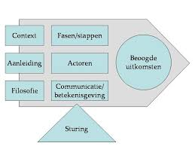
In het vorige hoofdstuk is uitgebreid gesproken over cultuur, veranderingen en de daar bijhorende strategie. De Caluwé en Vermaak (2006) benoemen dat elke cultuur of ander soort verandering weer anders is en dat vraagt elke keer om een andere veranderstrategie. De Caluwé en Vermaak (2006) bedachten naast de kleurenstrategieën, ook voorbeelden van interventies die als aanvulling kunnen dienen op de gebruikte strategie. Een interventie is één (of een serie) geplande veranderingsactiviteit(en) die erop gericht is de effectiviteit van een verandering of organisatie te vergroten (De Caluwé en Vermaak, 2006). Om te bepalen wat voor en welke interventie het beoogde resultaat gaat behalen, zijn er zes bestanddelen die helpen bij het opzetten en toetsen van een interventie. Per bestanddeel zijn er vragen verbonden die helpen bij het vinden van een geschikte interventie (De Caluwé en Vermaak, 2006).
- Context/ Historie/ Filosofie: Wat ging eraan vooraf? Wat is de aanleiding en omgeving? Wat is de (bijvoorbeeld groene) filosofie?
- Uitkomsten/ Bestemming: Wat willen we ermee bereiken? Wat per direct en wat willen we entameren?
- Fasen/ Processen: Hoe ordenen we in stappen en deelprocessen?
- Rollen/ Actoren: Wie initieert, coördineert en stuurt of is slachtoffer? Wie staan op de tribune?
- Communicatie/ Betekenisgeving: Hoe vindt zingeving plaats? Hoe betrekken we mensen erbij?
- Sturing/ Reflectie: Hoe evalueren we? Hoe stellen we onderweg bij?
In figuur 2 ziet u de zes bestanddelen die samen leiden tot een gekozen interventie. Als alle vragen dus zijn beantwoord, moet het duidelijk zijn wat voor interventie toegepast kan worden.

Figuur 2: Bestanddelen van elke interventie (de Caluwé en Vermaak (2006)

4.3 Conceptuele modellen
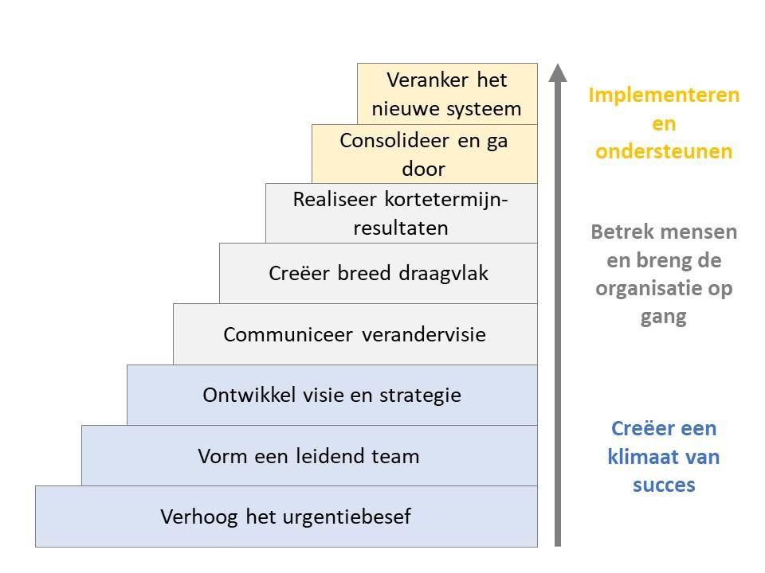
4.3.1 Leiderschap bij verandering
Leidinggevenden moeten volgens Kotter (1997) een bepaalde mate van invloed uitoefenen op medewerkers om ze bereid te krijgen zich voor een organisatieverandering in te zetten. Volgens Kotter (1997) moeten er acht stappen genomen worden om een verandering goed door te voeren.
1. Verhoog het urgentiebesef
Belangrijk is dat in de top van de organisatie iedereen het eens met de noodzaak van de verandering. Er mag geen onduidelijkheid zijn op dit niveau. Wanneer dat wel zo is, komt dat vaak later in het veranderproces terug in de vorm van weerstand. Het besef van urgentie en noodzaak ontstaat meestal na een onderzoek van de huidige situatie. Hieruit kan komen dat bijvoorbeeld bepaalde processen niet goed lopen of dat de organisatiestructuur vernieuwd kan worden (Kotter, 1997).
Figuur 3: Acht veranderstappen model Kotter (1997)
2. Vorm een leidend team
Een sterke coalitie is tijdens een verandering erg belangrijk. Binnen de coalitie moeten deskundigheid, macht en geloofwaardigheid aanwezig zijn. Cruciaal is dat zij in staat zijn om als team te functioneren. Zo’n team moet de rest van de organisatie kunnen meenemen in de verandering en anderen kunnen inspireren om de goede kant op de te gaan (Kotter, 1997).
3. Ontwikkel visie en strategie
Door een algemene verbeteringsrichting voor verandering te geven, worden honderden of duizenden meer gedetailleerde beslissingen vereenvoudigd. Een heldere koers stimuleert mensen tot het ondernemen van actie voor het gezamenlijke doel. Door de ondersteuning van de visie kunnen acties gestuurd worden. Met een gedeelde visie kunnen medewerkers met een vertrouwd gevoel van autonomie werken (Kotter, 1997).
4. Communiceer verandervisie
Managers communiceren vaak onvoldoende bij veranderingsprocessen. Dit kan leiden tot een vastgelopen transformatie. Als managers er niet in slagen een duidelijke visie te communiceren, wordt vaak de schuld gegeven aan het algemeen menselijk verzet tegen veranderingen. De oplossing zit echter in het veel en duidelijk communiceren van wat speelt en nog moet komen. Regelmatig herhalen van de boodschap is belangrijk. Ook is het cruciaal dat communicatie niet alleen top-down is. Luisteren naar de mening van medewerkers en daar iets mee doen, kan erg bepalend zijn voor het resultaat (Kotter, 1997).
5. Creëer breed draagvlak
Bepalende interne veranderingen lukken zelden als de medewerkers niet meewerken. Wanneer medewerkers het idee krijgen dat de verandering iets positiefs zal brengen en zij het gevoel hebben hiermee goed te kunnen werken, dan zullen zij sneller meewerken. Belemmeringen in structuren, vaardigheden en management moeten daarom verbeterd worden (Kotter, 1997).
6. Realiseer korte termijnsuccessen
Ingrijpende organisatieveranderingen kosten veel tijd. Fanatieke medewerkers zullen lang de gekozen koers blijven volgen. De rest van de medewerkers hebben meestal overtuigende bewijzen en successen nodig om de verandering als positief te blijven zien. Het creëren van korte termijnsuccessen helpt hierbij, doordat er sneller en frequenter positieve resultaten behaald zijn (Kotter, 1997).
7. Consolideer en ga door
Korte termijnsuccessen moeten leiden tot een gestegen vertrouwen in alle structuren en beleidsregels die niet aansluiten bij de verandering. Het gebruiken van adviseurs die expertise hebben in het implementeren van de veranderingsvisie versterkt het proces. Dit wordt nog sterker wanneer er ondersteunende projecten en thema’s ingezet worden die te maken hebben met de verandering (Kotter, 1997).
8. Veranker het nieuwe systeem
Cultuur verandert pas wanneer successen de manier van werken van de medewerkers veranderd heeft. Als de veranderingen voor de groep een lange periode voordelen heeft gebracht, pas dan zullen medewerkers het verband leggen tussen de verandering en de verbetering van de prestaties. Dit verband is dan ook essentieel om te blijven verduidelijken, waardoor de positieve associatie de overhand heeft boven de negatieve (Kotter, 1997).
Dat verandering samengaat met emoties, kan de verandering ook stimuleren. Om de emoties te gebruiken, moeten managers leiderschap tonen in het veranderingsproces. Managers verdelen de verandering in juiste stappen en spelen in op de emoties die verandering stimuleert (Kotter, 1997). Leiders nemen tijd en aandacht om de juiste afstemming te geven van emotionele uitdaging en ondersteuning waardoor alle betrokkenen de juiste richting op gaan. Zij moeten samen met de andere leiders een voorbeeldfunctie aannemen tijdens het veranderingsproces (Kotter, 1997).

4.3.2 Verandervermogen
Draagvlak creëren bij een verandering is essentieel om hier een succesvol resultaat mee te behalen. De Net Change Factor (2018) deed onderzoek naar wat belangrijke invloeden zijn op het verandervermogen van medewerkers en zorgt voor draagvlak. Uit hun onderzoek vonden zij vijf factoren die veel invloed hebben op het verandervermogen van de medewerkers. In de businessscan van de Net Change Factor (2018) noemen zij dit ‘veranderdrivers’. Dit zijn de betrokken en beïnvloedbare motivatoren van het verandervermogen en hebben dus een grote invloed op de verandering. De veranderdrivers bestaan uit de volgende invloeden:
- Verander-Noodzaak: Dit is de mate waarin medewerkers de noodzaak voelen om te veranderen. Dit is de “trigger”. Hoe meer de noodzaak door de gehele organisatie wordt ervaren, hoe groter het verandervermogen is (Net Change Factor, 2018).
- Koers: Dit is de mate waarin medewerkers de koers van de organisatie begrijpen en accepteren. Met de koers wordt vaak missie en visie, doelen en strategie bedoeld. Hoe duidelijker de koers, hoe meer die wordt gedragen en daardoor stijgt ook het verandervermogen (Net Change Factor, 2018).
- Betrokkenheid: Dit is de mate waarin medewerkers zijn betrokken bij de organisatie en de strategie. Betrokkenheid geeft aan in hoeverre medewerkers bereid zijn om energie te stoppen in de organisatie. Bij veranderingen is extra energie erg belangrijk. Hoe hoger de betrokkenheid, hoe groter het verandervermogen (Net Change Factor, 2018).
- Veranderruimte: Dit is de ruimte die de medewerkers ervaren door hun eigen kennis, ervaring en vaardigheden in te zetten om veranderingen te realiseren en zo een bijdrage te leveren. Hoe positiever de veranderruimte wordt ervaren, hoe groter het verandervermogen zal zijn (Net Change Factor, 2018).
- Belemmeringen: Dit is de mate waarin medewerkers belemmeringen en weerstand ervaren om te kunnen veranderen. Dit ontstaat vaak door externe besluitvorming waar medewerkers niet achter staan. Hoe meer er rekening wordt gehouden met de weerstand, hoe groter he verandervermogen zal zijn (Net Change Factor, 2018).
Deze vijf veranderdrivers kunnen ook gemeten worden om een beeld te krijgen van hoe groot het verandervermogen, oftewel draagvlak, is bij een organisatieverandering. De Net Change Factor (2018) gelooft dat een organisatie ervoor moet zorgen dat zij een zo groot mogelijk percentage van medewerkers moet hebben die achter de veranderdrivers staan. Elk veranderdriver wordt gemeten en uiteindelijk met elkaar verrekend tot een gezamenlijk percentage. Dit percentage geeft dus weer hoeveel verandervermogen er is binnen de medewerkers.

4.4 Conclusie
Het theoretisch kader heeft ervoor gezorgd dat bepaalde begrippen en theorieën omtrent het onderzoeksonderwerp duidelijker zijn geworden. Draagvlak, communiceren, strategie, cultuur en weerstand zijn begrippen die volgens de gevonden literatuur belangrijke factoren zijn op een organisatieverandering. Na het literatuuronderzoek kan geconcludeerd worden dat er een aantal theorieën en modellen gevonden zijn die goed toepasbaar zijn voor het onderzoek. De cultuurtheorie van Cameron en Quinn (2011) zal helpen bij het beantwoorden van de eerste deelvraag over de huidige en gewenste organisatiecultuur. De heldere uitleg van de cultuursoorten en de verdieping van de drie lagen, moet verdieping brengen om een beter beeld te creëren nadat dit in de situatieschets al onderzocht werd. Na de cultuur kan de theorie van de Caluwé en Vermaak (2006) functioneren als koppeling tussen deelvraag één, de cultuur, en deelvraag twee, de veranderstrategie. Dit moet resulteren in het beantwoorden van de vraag of de veranderstrategie aansluit bij de organisatiecultuur en wat het effect is op het draagvlak (deelvraag drie en vier). De theorie van de Caluwé en Vermaak (2006) kan een inzicht verschaffen over hoe een strategie in elkaar zit en met welke cultuur dit goed samen gaat. Om de veranderstrategie van RvIG te ontleden kan het model van Kotter (1997) gebruikt worden. Door de stappen te vergelijken met wat er tot nu toe is ondernomen, moet een beeld ontstaan van hoever RvIG is en wat zij nog moeten doen. Dit moet uiteindelijk een hulp kunnen zijn voor de hoofdvraag. De theorie van de Caluwé en Vermaak (2006) kan ook helpen bij het vinden van interventies die aansluiten bij de organisatieverandering (deelvraag vijf). De vragen te beantwoorden voor de zes bestanddelen die uit de theorie komen, moet helpen bij het vinden van geschikte interventie voor het creëren van draagvlak.
Om te meten hoeveel draagvlak er is voor de doorontwikkeling van de organisatie zal het model van de Net Change Factor (2018) gebruikt worden. Door de in paragraaf 4.3.2 genoemde veranderdrivers te meten moet er een percentage komen dat inzicht kan bieden. Door dit inzicht kan er gekeken worden wat RvIG moet doen om haar doorontwikkeling van de organisatie succesvol te maken.
5. Methodologie
Na een beter beeld te hebben gekregen van de begrippen, theorieën en modellen omtrent het onderwerp van dit onderzoek, zal dit hoofdstuk gaan over de toelichting van de onderzoeksmethode. Deze methodes zijn gebruikt om antwoord te krijgen op de (praktijk) deelvragen en uiteindelijk de hoofdvraag. Allereerst zal het onderzoeksontwerp (paragraaf 5.1) toegelicht worden, waar de keuze voor een kwalitatieve en kwantitatieve manier van onderzoeken duidelijk wordt. In de volgende paragraaf (paragraaf 5.2) zal beschreven worden welke meetinstrumenten gebruikt zijn. Daarna wordt besproken welke respondenten betrokken zijn (paragraaf 5.3) en wat de procedure bij het onderzoek is (paragraaf 5.4). Tot slot zal de betrouwbaarheid van de resultaten (paragraaf 5.5) toegelicht worden.

5.1 Onderzoeksontwerp
Om een zo goed mogelijk beeld te krijgen over het vraagstuk van dit onderzoek en de gestructureerde beantwoording ervan, is er gebruik gemaakt van verschillende onderzoekmethodes. Naast deskresearch en literatuuronderzoek, voor het schrijven van het theoretisch kader, is er ook empirisch onderzoek gedaan. Het empirisch onderzoek bestaat uit drie onderdelen, te weten interviews, observaties en een enquête.
5.1.1 Deskresearch
Voor het schrijven van de situatieschets is er gebruik gemaakt van zowel interne, als externe documenten. De interne documenten zijn gebruikt om RvIG beter te kunnen begrijpen en dit goed te kunnen beschrijven. Daarnaast zijn er stukken intern beschikbaar die betrekking hebben op de reorganisatie en de daar uitkomende doorontwikkeling. Zoals beschreven werd (Inleiding hoofdstuk 1), moest in de situatieschets een beeld komen vanaf waar de veranderingen zouden plaatsvinden.
Deze stukken zullen ook nog gebruikt worden voor het analyseren van de resultaten, om goede conclusies te kunnen trekken. Vergelijking van de huidige situatie met de toekomstige, moet zorgen voor een beeld over of de gekozen veranderstrategie aansluit bij de processen van RvIG.
5.1.2 Literatuuronderzoek
Na de situatieschets werd de centrale vraag in het onderzoek duidelijk. Om zeker te zijn van de betrokken begrippen, is verschillende literatuur gebruikt. De bevindingen hieruit zijn daarna ook gebruikt voor het theoretisch kader. Naast dat er literatuur is gebruikt om bepaalde begrippen scherp te stellen en toe te lichten, zijn er ook theorieën gebruikt. Deze theorieën moeten later in het onderzoek dienen als een soort kapstok om bevindingen te kunnen plaatsen. Er zijn veel theorieën over veranderstrategieën, maar uiteindelijk is de keuze gevallen op de Caluwé en Vermaak (2006). Er is voor de Caluwé en Vermaak (2006) gekozen omdat deze theorie verschillende factoren verbindt om een beeld te krijgen van welke strategie gehanteerd wordt. Daarnaast zijn er ook nog verschillende theorieën gebruikt om betrokken onderwerpen bij het onderzoek duidelijk te maken. Ook zijn er modellen gevonden die kunnen helpen bij het analyseren van de onderzoeksmethodes en het geven van ondersteuning bij het beantwoorden van de deelvragen. Alle gebruikte literatuur, theorieën en modellen moeten er uiteindelijk ervoor zorgen dat de bevindingen een sterkere onderbouwing geven.
De literatuur en bronnen bestaan uit boeken, vakinhoudelijke en wetenschappelijke artikelen.
5.1.3 Empirisch onderzoek
De focus van dit onderzoek ligt op de strategie die gebruikt wordt om verandering door te zetten. Hier zit een sturende en ontvangende kant aan. Daarom is ervoor gekozen om allebei te onderzoeken. Een empirisch onderzoek moet de meeste input leveren om antwoorden te vinden voor de deelvragen en de hoofdvraag. Door een enquête uit te zetten moet er een beeld ontstaan van hoe de organisatie de doorontwikkeling en de komende veranderingen ervaren (ontvangende kant). Daarnaast geeft de enquête ook de medewerkers een extra mogelijkheid om hun mening en ervaring te delen over het proces.
Voor de invulling van de interne analyse is gebruik gemaakt van de OCAI-vragenlijst (Cameron & Quinn, 2011). De vragenlijst geeft naast een huidige analyse, ook een mogelijkheid om de toekomstige wensen weer te geven. In de vragenlijst staan zes categorieën die bij elkaar een bepaalde cultuur genereren, maar de losstaande categorieën hebben ook een bijdrage geleverd aan het analyseren van de interne organisatie.
Om de sturende kant van de verandering in kaart te brengen zullen er interviews gehouden worden. Door verschillende betrokkenen te spreken, moet het duidelijk worden op welke manier er leidinggegeven wordt en hoe de strategie eruitziet.

5.2 Onderzoeksinstrumenten
In paragraaf 4.1.3 werd al kort verteld welke instrumenten zijn gebruikt tijdens het empirisch onderzoek. Er is gebruik gemaakt van kwalitatieve en kwantitatieve instrumenten. Door het gebruik van kwalitatief onderzoek was het mogelijk om bij bepaalde aspecten, zoals de veranderstrategie van het MT, meer de diepte in te gaan. Bij kwantitatief onderzoek kon beter een compleet plaatje gemeten worden. Per instrument staat beargumenteerd waarom er gekozen is voor een bepaald instrument.
5.2.1 OCAI-vragenlijst
De OCAI-vragenlijst van Cameron en Quinn (2011) is een kwantitatief instrument en is gebruikt voor het schetsen van de organisatiecultuur van RvIG. Het bestaat uit zes categorieën, waarbij voor elke categorie vier stellingen staan genoteerd. Als de vragenlijst volledig is ingevuld, komt er automatisch een schema uit. Dit geeft weer welke organisatieculturen aanwezig zijn volgens de theorie van Cameron en Quinn (2011).
De reden waarom dit instrument is gekozen, is dat de resultaten van de vragenlijst een duidelijk inzicht geeft over welk cultuur dominant is binnen een organisatie en sluit daarnaast aan op andere theorieën. Daarnaast worden er vragen gesteld die ook helpen bij het vinden van bijvoorbeeld de managementstijl. Deze tool is echter slechts gebruikt als een schets en geeft niet een definitief resultaat weer.
5.2.2 Half-gestructureerde interviews
Om antwoorden te vinden op de deelvragen is er gekozen om interviews te houden over de sturing van de doorontwikkeling, de veranderstrategie, het betrekken van medewerkers en de organisatiecultuur. Nadat de theorie over deze onderwerpen duidelijk was geworden, moest er meer verdieping komen over hoe de strategie tot stand is gekomen en waarom bepaalde keuzes zijn gemaakt.
Omdat er meerdere respondenten geïnterviewd zouden worden, is er gekozen om de interviews half-gestructureerd uit te voeren. Van tevoren waren er vier onderwerpen opgesteld en binnen elk onderwerp waren er twee tot drie vragen van tevoren vastgesteld. De onderwerpen en vragen zijn opgesteld aan de hand van de gevonden literatuur. De gekozen vragen moeten aansluiten op de veranderstrategie van de Caluwé en Vermaak (2006) en leiderschap bij verandering (Kotter, 1997). Doordat de vragen van tevoren vast stonden, konden de resultaten goed met elkaar vergeleken worden.
5.2.3 Enquête
De medewerkers zijn op verschillende manieren betrokken door het MT bij de doorontwikkeling. Echter heeft het MT nog geen beeld van hoe de gekozen strategie ervaren wordt. Om de deelvragen te beantwoorden die betrekking hebben tot de ervaring van de strategie en een beeld te krijgen van wat er speelt onder de medewerkers, is er een enquête opgesteld. De enquête is, net zoals bij het interview, ingedeeld aan de hand van verschillende onderwerpen. De onderwerpen en vragen zijn bij elkaar gezet door de theorie van Cameron en Quinn (2011), de Caluwé en Vermaak (2006), Kotter (1997) en Net Change Factor (2018). De inhoud en opbouw van de enquête is terug te vinden in bijlage VIII.

5.3 Participanten bij het onderzoek
Zoals besproken bij de afbakening van het onderzoek betreft de doorontwikkeling en de daar bijhorende reorganisatie iedereen binnen RvIG. Om deze reden moeten ook alle medewerkers, het MT, HRM en ECO&P betrokken worden bij het empirisch onderzoek. Omdat er verschillende instrumenten zijn gebruikt, zullen de participanten per instrument beschreven worden.
5.3.1 OCAI-vragenlijst
Deze vragenlijst is verstuurd naar een projectgroep die zich bezighoudt met interne processen en cultuur. In deze projectgroep zitten twaalf medewerkers en twee managers van verschillende afdelingen. Door hun ervaring hebben zij een goed beeld over hoe de organisatie er uitziet en wat er leeft. De functie van deze groep was het analyseren van interne processen en de cultuur van RvIG. In hun analyse kwamen zij aspecten tegen die van toegevoegde waarde zijn voor het onderzoek tijdens de interne analyse.
De vragenlijst is uitgezet naar alle veertien projectdeelnemers, waarvan negen deelnemers de vragenlijst hebben ingevuld.
5.3.2 Half-gestructureerde interviews
Het MT neemt de leiding in het veranderingsproces en het bepalen van de strategie om dit door te voeren. De directeur van RvIG is hier eindverantwoordelijk voor. Ondersteunend voor het MT zijn een tweetal adviseurs die helpen bij het proces; zij gebruiken hun expertise om het MT te adviseren om bepaalde keuzes te maken. Samen vormen zij de bepalende kant van de veranderstrategie. Om hier meer over te weten en erachter te komen waarom keuzes zijn gemaakt en wat daarachter zit, is er besloten om de directeur van RvIG te interviewen. Zij is verantwoordelijk voor het proces en spreekt namens het MT. Daarnaast zullen de twee adviseurs geïnterviewd worden met dezelfde te stellen vragen, om zo bij de antwoorden hun expertise mee te krijgen. Door drukte van andere werkzaamheden was de HRM-adviseur niet beschikbaar, maar is er wel gesproken met de organisatieadviseur van ECO&P.
5.3.3 Enquête
De doorontwikkeling heeft betrekking op iedereen binnen RvIG. Het vraagstuk gaat echter over hoe er onder de medewerkers voor genoeg draagvlak gezorgd kan worden. Om deze reden is ervoor gekozen om de enquête te versturen naar alle medewerkers van RvIG.

5.4 Procedure
In dit onderdeel wordt toegelicht op welke manier de data is verzameld. Per methode zal beschreven worden hoe de vragen gesteld zijn, welke programma’s zijn gebruikt en hoe resultaten zijn verwerkt.
5.4.1 OCAI-vragenlijst
De theorie van Cameron en Quinn (2011) is binnen RvIG redelijk bekend. Wanneer medewerkers spreken over de cultuur dan gebruikten zij de begrippen uit deze theorie. De interne proces en cultuur projectgroep maakte ook gebruik van deze theorie. Om die reden is ervoor gekozen om de OCAI-vragenlijst te gebruiken. Hiervoor is al uitgelegd hoe deze vragenlijst werkt (zie paragraaf 5.2.1). De vragenlijst is per e-mail verstuurd naar de respondenten en op deze wijze ook weer ontvangen. De individuele resultaten kwamen automatisch; deze zijn bij elkaar opgeteld en het totaal is verwerkt in de vragenlijst (zie bijlage V).
5.4.2 Half-gestructureerde interviews
De directeur is benaderd via de e-mail. Zij is tevens de opdrachtgever, en deze manier van communiceren was in een eerder stadium al vastgelegd. De uitnodiging en informatie is ook via de e-mail gegaan. De organisatieadviseur van ECO&P is benaderd via de telefoon en de informatie over de inhoud van het interview is per de e-mail verstuurd.
De vragen zijn opgesteld aan de hand van de gevonden theorieën, interne documenten en bevindingen uit de observaties. Deze vragen zijn van tevoren opgesteld en ingedeeld in vier thema’s. Dit is verstuurd naar de respondenten, met daarbij de vraag of de thema’s duidelijk en goed waren.
De interviews zijn opgenomen. Voor de start van het interview is gevraagd of de respondenten hiermee akkoord gingen. Alle respondenten waren hiermee akkoord.
De verwerking is uitgevoerd in een analyseschema (bijlage VI), waarbij de nadruk ligt op de persoonlijke antwoorden van de respondenten. De antwoorden staan per vraag onder elkaar waardoor alle antwoorden op en specifieke vraag makkelijk te vergelijken zijn. Per vraag zijn de antwoorden verwerkt in de vorm van samenvattingen van wat er gezegd is, samen met een belangrijke quote.
5.4.3 Enquête
De enquête is gemaakt via de internetsite Surveymonkey (z.d.). Deze site geeft vele opties om een goede enquête op te stellen en geeft daarbij ook nog eens advies over de duur en kwaliteit. De verwerking van het systeem is ook erg overzichtelijk en handig. Deze verwerking geeft een weergave in grafieken en schema’s. De medewerkers van RvIG hebben een uitnodiging via de e-mail gekregen. Hierin stond een korte uitleg van het systeem, de vragen en de deadline voor het invullen.
Er zijn verschillende vraagtypes gebruikt. De meeste vragen zijn gesteld aan de hand van een Likertschaal. Er zijn hiervoor 5 schalen gebruikt, zodat er een optie “neutraal” is in het midden. Ook zijn er een aantal multiplechoicevragen gesteld. Als laatste is een open vraag toegevoegd aan de enquête. Hier kregen de respondenten de mogelijkheid om nog vrij een toevoeging te kunnen geven bij hun antwoorden.
De vragen en stellingen die gebruikt zijn, zijn opgesteld aan de hand van de gevonden theorieën, de observaties en de interviews. In bijlage VII staat het codeboek van de enquête.

5.5 Betrouwbaarheid
Betrouwbaarheid, validiteit en bruikbaarheid zijn erg belangrijk voor de kwaliteit van een onderzoek. Volgens Verhoeven (2010) zal de betrouwbaarheid van een onderzoek groter worden wanneer er een hoge respons is. Het UWV (2016) heeft richtlijnen opgesteld voor onderzoeksbureaus voor het minimaal aantal respons voordat een onderzoek betrouwbaar en representatief is.
De enquête is verstuurd naar 154 medewerkers. Volgens de richtlijnen van UWV (2016) moet er bij een groep van 100 of meer een respons zijn van minimaal 25% om ervoor te zorgen dat het onderzoek als representatief te zien. Dit is ruim gehaald met 62,99%, doordat er 97 van de 152 medewerkers gereageerd heeft (RvIG, 2018).

De kwaliteit van de vragen is gewaarborgd doordat dit is gekoppeld aan de gevonden theorieën en modellen.

6. Resultaten
Na het toepassen van de hiervoor genoemde onderzoeksinstrumenten is er een hoop informatie verzameld. In dit hoofdstuk zullen de gevonden resultaten gepresenteerd worden. De onderdelen uit dit hoofdstuk zijn niet directe weerspiegelingen op de deelvragen, maar een beschrijving van wat voor informatie de respondenten hebben gegeven uit de interviews en de enquête.

6.1 Organisatiecultuur van RvIG
Organisatiecultuur is een aspect binnen veranderingsprocessen dat veel minder aandacht krijgt, dan zou moeten. Volgens Kotter (1997) is het belangrijk dat er een duidelijk beeld geschetst wordt van waar de organisatie heen gaat, om draagvlak te creëren tijdens en na een verandering. Voordat de toekomstige cultuur geschetst wordt, is het belangrijk om te weten hoe de cultuur binnen RvIG er op het moment eruitziet. De huidige en gewenste organisatiecultuur zal beschreven worden aan de theorie van Cameron en Quinn (2011), waarbij de veranderkleuren van de Caluwé en Vermaak (2006) dienen als toevoeging.

6.1.1 Huidige cultuur
De huidige organisatiecultuur is kort al beschreven in de interne analyse. Dit is gemeten in algemene zin, door een kleine groep. Uit de vragenlijst, die door de interne proces en cultuur projectgroep is ingevuld, kwam naar voren dat de hiërarchiecultuur met 44,3% op het moment het meest dominant is. Om een beter beeld te krijgen van hoe dit eruit ziet, is dit getoetst tijdens de enquête en de interviews. Dit wordt verdiept aan de hand van de drie niveaus binnen de organisatiecultuur (Cameron en Quinn, 2011).

Expliciet gedrag
Volgens Cameron en Quinn (2011) is cultuur het meest zichtbaar in het expliciet gedrag binnen een organisatie. In het interview met de directeur (Bijlage VI) vertelde zij dat het expliciet gedrag dat zij ervaart binnen RvIG vrij gesloten is, waar weinig gedeeld wordt. Ze voegde daaraan toe dat er vroeger wel echt een familiecultuur was en het een hechte organisatie was. Na de snelle personeelsgroei is de afstand tussen medewerkers groter geworden. Nu weten medewerkers van de ene afdeling zelfs de naam niet van collega’s van een andere afdeling. De manier van werken heeft dan ook meer focus gelegd op de taak- en procesgerichtheid. Uit het rapport van AEF (2017) kwam ook naar voren dat onderlinge communicatie binnen de organisatie niet optimaal is. Binnen de afdelingen is de familiecultuur veel beter te merken. Dit blijkt ook uit de 36,84% van de respondenten die aangeven dat zij zich het meest betrokken voelen tot hun directe collega’s (bijlage VIII).

Uiterlijkheden en normen
Wanneer er gekeken wordt naar het uiterlijk van de organisatie is ook te zien dat afstanden tussen medewerkers groter is geworden. Door de personeelsgroei is er een extra verdieping bijgekomen omdat het te vol werd. De directeur (Bijlage VI) gaf ook aan dat medewerkers zeggen dat zij voor een stelsel werken, terwijl dit een functie is binnen RvIG.
RvIG is een organisatie met een platte organisatiestructuur. De stelsels staan centraal in de organisatie en hebben een bepalende rol in hoe er gewerkt wordt (RvIG, 2017).
Procedures en regels hebben ook een bepalende rol binnen RvIG. Een voorbeeld daarvan is het proces van de doorontwikkeling (RvIG, 2018). Voordat er een beslissing genomen kan worden, moet dit eerst langs verschillende organen gaan en elke orgaan heeft zijn eigen belangen.

Impliciete aannames
Uit de globale schets van de doorontwikkeling (RviG, 2018) kwam naar voren dat door de huidige structuur bepaalde medewerkers verantwoordelijkheid hebben die zij niet behoren te hebben. Door onduidelijkheden zijn sommige medewerkers heel belangrijk binnen RvIG, maar omdat zij niet de bevoegdheid hebben om te beslissen, moet dit weer langs de personen die hier wel besluiten over kunnen nemen. Ook bleek uit deze schets (RvIG, 2018) dat onderlinge afstemming en sturingslijnen onduidelijk zijn. Hierdoor hebben managers geen goed beeld van waar medewerkers mee bezig zijn.

6.1.2 Gewenste cultuur
Uit de enquête (Bijlage VIII) is gebleken dat 51,62% van de respondenten deels tot volledig ontevreden is met de huidige organisatiecultuur. 69,47% is het eens of volledig eens met het feit dat er veranderingen moeten komen in de organisatiecultuur. Uit de globale schets van de doorontwikkeling van RvIG (2018) en de enquête (Bijlage VIII) kwam naar voren dat de gewenste organisatiecultuur een mix van meerdere culturen zal hebben. Adhocratie zal het dominantst zijn, met een toevoeging van de familiecultuur. Adhocratie is volgens Cameron en Quinn (2011) de cultuur waarin grote mate van flexibiliteit is en waar de organisatie streeft naar innovatief vermogen. In de globale schets (RvIG, 2018) wordt verteld dat dit één van de grootste doelen wordt en ook in de enquête (Bijlage VIII) geven de respondenten aan dat zij ook deze richting op willen. Dit was het meest populaire antwoord, maar het verschil met de andere culturen waren minimaal. Dat betekend dat deze visie en wens nog niet volledig wordt gesteund.

Expliciet gedrag
Uit de resultaten van de enquête (Bijlage VIII) is gebleken dat 46,7% neutraal tegenover verandering staat als het gaat over de huidige gang van zaken. Volgens de projectbrief van de interne proces-projectgroep (RvIG, 2018) zijn er veel manieren van werken, waarvan een deel goed verloopt en een ander deel minder. Dit kan ertoe leiden dat veel medewerkers niet meteen hun manier van werken los willen laten.
De directeur (Bijlage VI) vertelde over het feit dat RvIG weer één geheel moet worden en de eilandencultuur losgelaten wordt. Zij schetst een organisatie waar iedereen weer samen in gesprek is.

Uiterlijkheden en normen
Ook bij dit aspect van de cultuur hoeft volgens de respondenten van de enquête (bijlage VIII) niet noodzakelijk veranderd te worden. Alhoewel evenveel respondenten (38,67%) het wel eens zijn dat er verandering moet komen. Uit de globale beschrijving van de doorontwikkeling (RvIG,2018) is te lezen dat er binnen de organisatie meer plek moet komen voor innovatief vermogen en dat dit ook terug zal komen in de nieuwe structuur. Door deze duidelijkheid moet er meer overzicht komen van waar de verantwoordelijkheden liggen binnen de organisatie en wie het takkenpakket heeft om innovatie aan te brengen.
De missie en visie zal ook aangepast worden, omdat het dan weer wat scherper en passender moet worden met betrekking tot de veranderingen.

Impliciete aannames
De verduidelijking van verantwoordelijkheden moet ook op dit niveau veranderingen brengen. In het interview met de directeur (bijlage VI) vertelde ze dat de span of control weer hersteld zal worden. Managers zullen de medewerkers meer sturing geven en in gesprek gaan over wat belangrijk is. Uit de globale schets voor de doorontwikkeling van RvIG (2018) is te herleiden dat de betere structuur en sturing ervoor moet zorgen dat er beter zicht komt op wat medewerkers uitvoeren. Hierdoor kunnen de managers beter de medewerkers stimuleren om te ondernemen en te zorgen voor constante innovatie.
Uit een vraag uit de enquête, die ging over dit aspect van een organisatiecultuur, kwam naar voren dat 50% van de respondenten het er mee eens of er volledig mee eens is dat dit aspect moet veranderen.

6.1.3 Kleuren van de Caluwé en Vermaak
Om erachter te komen en te typeren wat er belangrijk is binnen RvIG, is in de enquête een vraag gesteld aan de hand van kleuren van de Caluwé en Vermaak (2006). De respondenten mochten kiezen welke belangrijke werkaspecten aanwezig moeten zijn na de doorontwikkeling. Dit zijn de top drie gekozen werkaspecten die in de toekomst bepalend moeten zijn:
- Samenwerking met collega’s 75,64% -> Rood
- Ruimte voor ontwikkeling 69,23% -> Groen
- Ruimte voor gevoelens, plezier, motivatie en erkenning 65,38% ->Rood
- Leervermogen en (persoonlijke) groei 65,38% -> Groen

6.2 De veranderstrategie
Veranderingstrajecten moeten geleid worden door leidinggevenden die in bepaalde mate invloed moeten uitoefenen op de medewerkers om ze bereid te krijgen deze verandering in te zetten (Kotter, 1997). De verantwoordelijken van het traject hanteren een strategie om de verandering op een goede manier te implementeren. Om ten eerste te meten hoe bepaalde stappen zijn verlopen en hoever het MT is, zal het model van Kotter (1997) gebruikt worden. Daarna moet er inzicht komen in welke strategie is gehanteerd en dit zal getypeerd worden aan de hand van de theorie van de Caluwé en Vermaak (2006).

6.2.1 Veranderingstraject van RvIG
Volgens Kotter (1997) moeten er acht stappen genomen door leidinggevende om een organisatieverandering in goede banen te sturen en implementeren. Hieronder zullen deze stappen inzicht geven van hoe RvIG dit gedaan heeft. De informatie over de gehanteerde strategie komt voort uit de interviews (bijlage VI) met de respondenten en interne documenten.

1. Verhoog het urgentiebesef
Als eerst noemt Kotter (1997) dat het belangrijk is dat de top van de organisatie het eens is met de noodzaak van de verandering. In de interviews (bijlage VI) werd door de respondenten verteld over dat in 2017 het MT bij elkaar was gekomen om te praten over deze noodzaak. De MT-leden waren het hier niet allemaal met elkaar over eens, dus huurde het MT AEF in. AEF deed grondig onderzoek en kwam met een eindrapport (2017) en hierin stonden de problemen die binnen RvIG spelen. Hierdoor is er een centraal beeld ontstaan wat er precies moet veranderen.
Bij deze eerste stap van het veranderingstraject wordt geeldrukdenken gebruikt. Geeldrukdenken wordt volgens de Caluwé en Vermaak (2006) getypeerd als het veranderingsproces waar belangen bij elkaar gebracht worden. Dit is in deze fase zeker aan de hand en dat is te zien aan het feit dat er in een kleine groep (MT) gediscussieerd is en er uiteindelijk een extern bureau ingehuurd moest worden om de belangen bij elkaar te brengen.

2. Vorm een leidend team
De doorontwikkeling wordt geleid door het MT. De MT-leden komen elke week bij elkaar en spreken over het traject en nemen de beslissingen over de volgende stappen in het proces (bijlage VI). Managers weten veel over RvIG, alleen bezitten zij niet over bepaalde specialismen die bij een reorganisatie komen kijken. Hiervoor gebruiken zij de ondersteuning van ECO&P en HRM. Deze adviseurs kunnen vanuit hun expertise de belangrijke aspecten meegeven die het MT niet heeft.
Dit past wederom bij het geeldrukdenken. Het MT betrekt andere partijen, zoals HRM, om in te spelen op het benodigde specialisme dat ervoor kan zorgen dat belangen behartigd worden.

3. Ontwikkel visie en strategie
Na het onderzoek van AEF (2017) is het MT binnenkamers aan de slag gegaan met het uitwerken van de doorontwikkeling en de daar bijhorende reorganisatie (bijlage VI). Dit is alleen nog op papier gezet. Hiernaast heeft het MT een aantal medewerkers de opdracht gegeven om een visie op te stellen van de organisatie.
Het ontwikkelen en werken achter de gesloten deuren is volgens de Caluwé en Vermaak (2006) een typerende manier van communiceren bij het geeldrukdenken.

4. Communiceer verandervisie
Volgens Wigman (2011) is goede communicatie erg belangrijk voor het voorkomen van weerstand voor de veranderingen. Na het onderzoek van AEF en beslissingen van het MT is er een globale schets (RvIG, 2018.) aan alle medewerkers gestuurd. Hierin stond een algemene beschrijving van de huidige organisatie, problemen en ontwikkelingen. Daarnaast is toegelicht wat de reorganisatie moet brengen, wat het doel is en wat gevolgen hiervan zijn. De manier van communicatie die het meest frequent wordt gebruikt, is via de e-mail. De directeur stuurt maandelijks een update over de vooruitgang van het proces. Daarnaast organiseerde het MT een aantal sessies waar medewerkers vragen mochten stellen over alles wat betrekking heeft op de doorontwikkeling (RvIG, 2018). Zoals de adviseur van ECO&P benoemde: “de verandering staat tot nu toe alleen nog maar op papier. Veel staat nog niet vast en moet nog geïmplementeerd worden (bijlage VI).” Om deze reden kan stap vier nog niet als voltooid gezien worden.
De manier van communiceren die in het hierboven genoemde stuk typeert opnieuw geeldrukdenken. De Caluwé en Vermaak (2006) benoemen dat bij geeldrukdenken de communicatie vooral gericht is op het verhelderen van het proces, dat is zeker bij RvIG de situatie.

5. Creëer breed draagvlak
Draagvlak is essentieel bij een organisatieverandering (Kotter, 1997). Tijdens de interviews (bijlage VI) vertelden de directeur en de adviseur van ECO&P dat de medewerkers genoeg kansen hebben gehad om mee te denken. Zij spraken hier over de mogelijkheid om bij één van de projectgroepen of de klankbordgroep aan te sluiten. Het MT wil ervoor zorgen dat de medewerkers de verandering echt als iets positiefs gaan zien en niet het gevoel geven hen iets ontnomen is. In de globale schets van de doorontwikkeling van RvIG (2018) wordt verteld dat de projectgroepen vooral zullen kijken naar wat verbeterpunten zijn en hoe dit na de verandering verbeterd wordt. Echter is deze stap nog niet voltooid, aangezien er zelfs na de verandering nog draagvlak moet zijn.
Deze stap van de verandering lijkt voor het eerst anders te verschillen van de rest. Voor het creëren van draagvlak wordt er gevraagd om participatie gevraagd en dat valt volgens de Caluwé en Vermaak (2006) onder groendrukdenken. De projectgroepen moeten een lerend effect geven, door te kijken naar fouten en verbeteringen te zoeken.

6. Realiseer korte termijnsuccessen
De komende veranderingen worden nog ontwikkeld en geconcretiseerd. Korte termijnsuccessen zijn nog niet bekend.

7. Consolideer en ga door
Dit is een stap waar RvIG nog niet is, aangezien zij nog bezig zijn met de ontwikkeling van de verandering. Echter zijn er bepaalde versterkingen aanwezig voor het proces. Kotter (1997) spreekt over het feit dat adviseurs met expertise en ondersteunende projectgroepen, die te maken hebben met het proces, een stimulerend effect kunnen hebben. Het MT gebruikt meerdere adviseurs en projectgroepen die in het leven zijn geroepen om hen te ondersteunen.

8. Veranker het nieuwe systeem
Ook hier is RvIG nog niet en kan er nog niet over geoordeeld worden. Tijdens het interview met de directeur (bijlage VI) vertelde zij dat een cultuurverandering niet opgelegd kan worden door de top van een organisatie.

6.2.2 Kleur van de veranderingsstrategie
Hiervoor is er in stappen beschreven wat de strategie van RvIG is om de doorontwikkeling en de daar bijhorende reorganisatie. Om dit volledige proces te analyseren en te typeren, zal de gekozen strategie vormgegeven worden aan de hand van de Caluwé en Vermaak (2006).
Geeldrukdenken is het dominantst aanwezig tijdens het proces. Het management heeft te maken met meerdere betrokkenen en belangen. Elke betrokkene heeft weer zijn of haar eigen functie en belangen. Het MT is bezig met het voor elkaar krijgen dat er geen belemmeringen zijn en heeft hier ook het juridisch aspect in meegenomen om ervoor te zorgen dat alles klopt. Of het nou de OR, de medewerkers of de SG is, er wordt stap voor stap elke betrokkene in meegenomen. Ook wordt de verandering vanuit een kleine sturende groep geleid, Zij besluit hoe het proces verloopt en waar de organisatie heengaat.
De zachte kant van de doorontwikkeling heeft ook groendrukdenken-facetten. Projectgroepen die samen problemen oplossen en veranderingen ontwikkelen. Daarnaast is de volledige doorontwikkeling uiteindelijk ontwikkeld om de organisatie te verbeteren en van de fouten te leren.

6.3 Reactie van de medewerkers
Het management en andere betrokkenen zijn veelvuldig bezig geweest met de doorontwikkeling. In de vorige paragraaf is de sturende kant van het proces geanalyseerd en getypeerd. Nu is het tijd voor de ontvangers. De medewerkers van RvIG mogen in bepaalde mate helpen door bijvoorbeeld deel te nemen aan projectgroepen en adviseren over de doorontwikkeling. Zij krijgen informatie over het proces en zijn verder nog niet in aanraking gekomen met de komende veranderingen. Zoals al toegelicht is bij de methodologie, is om dit te meten een enquête (Bijlage VIII) verstuurd naar alle medewerkers van RvIG. In dit hoofdstuk zal eerst de resultaten gepresenteerd worden die betrekking hebben op de vijf veranderdrivers van de Net Change Factor (2018). Daarna worden de andere belangrijke en interessante resultaten gepresenteerd die gerelateerd zijn aan andere toegepaste theorieën.

6.3.1 Reacties uit de enquête
Volgens de Net Change factor (2018) zijn er een aantal veranderdrivers essentieel om genoeg draagvlak te creëren en een verandering goed door te zetten. Allereerst moet de noodzaak door de gehele organisatie ervaren worden. Uit de enquête bleek dat 48,24% van de respondenten aangaf de noodzaak te begrijpen en 32,94% begrijpt dit volledig.
Als tweede is het belangrijk dat medewerkers zich kunnen vinden in de koers van de verandering en dit ondersteunen. Dit wordt wat minder ervaren dan de noodzaak, met 34,52% respondenten die hier neutraal in staan en 44,05% die het er mee eens is.
Betrokkenheid blijkt ook een belangrijke motivator voor het verandervermogen. Dit wordt redelijk verdeeld ervaren door de respondenten. 27,85% is het oneens met de stelling of zij zich betrokken voelen, terwijl 30,38% het er wel mee eens is.
Een ander belangrijk aspect is de mate van invloed van de medewerkers tijdens het proces. 29,41% is neutraal over de mate van invloed die ze hebben. 28,24% is het oneens over de stelling of ze het gevoel hebben dat ze invloed hebben en 27,06% is het daar zelfs volledig mee oneens.
Als laatste is het volgens de Net Change Factory (2018) cruciaal dat er belemmeringen verwijderd worden, waardoor de medewerkers dit ook weinig tot niet ervaren. Uit de enquête is gebleken dat 70,58% heeft aangegeven geen tot weinig weerstand te ervaren tegenover de doorontwikkeling.

Sturing en informatievoorziening
Volgens Kotter (1997) hebben leidinggevende grote invloed op een veranderingsproces en hun manier van sturing bepaald uiteindelijk hoe een verandering verloopt. De sturing van het proces van RvIG wordt redelijk neutraal ervaren. Zaken zoals tevredenheid, betrokkenheid en vertrouwen scoren allemaal het meest neutraal.
Bij de informatievoorziening zijn er ook uiteenlopende meningen. De respondenten zijn redelijk tevreden met de informatie die ze krijgen (40,51%). Daarnaast is het voor veel respondenten niet duidelijk wat de doorontwikkeling echt gaat opleveren (42,99%). Ook hebben velen geen duidelijk beeld van wat er gaat veranderen binnen RvIG (51,90%). 43,59% geeft aan dat ze de strategie wel duidelijk vinden. 65,83% heeft geen duidelijk beeld van wat de doorontwikkeling voor henzelf gaat betekenen. De noodzaak en strategie is dus duidelijk, maar de toekomst is voor de respondenten nog redelijk onduidelijk.

Verbondenheid
Verbondenheid is volgens Jan Stevens (z.d.) erg belangrijk bij veranderingen. Wanneer medewerkers zich echt verbonden voelen aan de organisatie, dan zullen ze eerder bereid zijn om dit te accepteren. Uit de vraag over verbondenheid is gebleken dat 48,68% van de respondenten zich het meest verbonden voelt aan de volledige organisatie. Daarna voelen veel respondenten zich meer verbonden aan de samenwerking met directe collega’s (36,68%).
Hierbij is er ook gekeken hoe dit per afdeling ervaren wordt. BO, BC, S&I en I&B voelen zich meer verbonden aan de volledige organisatie. Relatiebeheer en ICT voelen zich meer verbonden aan de samenwerking met directe collega’s.

Belangrijke werkaspecten
De kleurentheorie van de Caluwé en Vermaak (2006) is hier gebruikt om de veranderstrategie van RvIG te typeren. In de enquête is dezelfde theorie gebruikt, waar de respondenten een keuze moesten maken uit tien werkaspecten die zij in de toekomst aanwezig willen hebben. Deze werkaspecten zijn opgesteld aan de hand van de Caluwé en Vermaak (2006). Hieronder is een top drie van de meest en een top twee van de minst gekozen aspecten opgesteld, waar daarnaast ook de kleur vernoemd staat:
1ste = Samenwerking met collega’s (Rood): 75,64%
2de: = Ruimte voor ontwikkeling (Groen): 69,23%
3de: = Ruimte voor gevoelens, plezier, motivatie en erkenning (Rood): 65,38%
3de = Leervermogen en (persoonlijke) groei (Groen): 65,38%
Op één na laatste = Van tevoren opstellen van procedures en plan van aanpak (Blauw): 20,51%
Laatste = Werken aan de hand van de organisatiestructuur (Geel): 11,54%
Deze resultaten laten zien dat de respondenten vooral de ‘zachte’ werkaspecten belangrijk vinden. Dit sluit niet aan op de gele strategie, waar juist geeldrukdenken het minst gekozen werd.

Organisatiecultuur
RvIG gaat een grote verandering doormaken en dit gaat ook invloed hebben op de cultuur. 69,74% is ook van mening dat RvIG dit nodig heeft, want 51,32% geeft ook aan niet tevreden te zijn met de huidige organisatiecultuur. Aan de hand van een theorie Cameron en Quinn (2011) kregen de respondenten de keuze om te kiezen wat voor cultuur RvIG meer zal moeten hebben. De antwoorden liepen heel erg uiteen en er is niet een duidelijk beeld gekomen van waar de organisatie naar toe moet. Dit sluit aan bij de resultaten van de OCAI-vragenlijst (Bijlage V), waar ook geen gedeelde visie was over wat de gewenste cultuur moet zijn in de toekomst. Dit past dan ook bij de uitspraak van de directeur (Bijlage VI) die vertelde dat er een eilandencultuur aanwezig is bij RvIG en dat afdelingen erg verschillen. Volgens Jan Stevens (z.d.) is draagvlak acceptatie van een nieuwe richting of aanpak en draagvlak moet de intrinsieke motivatie stimuleren van de medewerkers. De situatie die uit deze resultaten wordt geschetst, laat zien dat het nog complexer kan worden om draagvlak te creëren voor de verandering. Om de belangen te behartigen en draagvlak te creëren moet de centrale visie en richting van de organisatie wel geaccepteerd worden. Het wordt dus moeilijker wanneer de belangen en intrinsieke motivaties niet gelijk zijn.

Open vraag
De laatste vraag van de enquête was een open vraag, waar respondenten vrij mochten aangeven wat zij missen of graag zien gebeuren tijdens de doorontwikkeling. De hieruit komende antwoorden zijn geclusterd en hieronder zijn de drie meest verzamelde punten weergegeven
- Het meest voorkomende antwoord is dat de respondenten een concretere stip op de horizon willen zien. Zij willen een beter beeld van hoe de toekomst eruit zal zien en zouden daar graag voorbeelden van hebben, zodat dit concreter wordt.
- Transparantie en duidelijkheid was het tweede. Dit heeft vooral betrekking op de sturing, informatie en het volledige proces. De respondenten hebben het idee dat zij veel nog niet weten en vinden de manier van communiceren niet genoeg. Ze willen meer openheid en transparantie zodat iedereen weet wat er speelt en hoe bepaalde stappen worden genomen.
- Betrokkenheid blijkt ook nog een uitdrukkelijke wens. De respondenten willen meer betrokken worden bij de besluitvorming.

Deze drie antwoorden hebben allemaal betrekking op de communicatie over de doorontwikkeling van de organisatie. De antwoorden sluiten goed aan bij de gewenste werkaspecten. Beide vragen om meer rood- en groendrukdenken. Volgens de Caluwé en Vermaak (2006) is de communicatie bij rooddrukdenken gericht op het aankondigen en managen van de verwachtingen voor de verandering, dit vereist een goede interactie tussen medewerkers en het management. De vraag om duidelijkheid over de komende veranderingen sluit hier dan ook bij aan. Meer betrokkenheid blijkt ook een wens, wat volgens de Caluwé en Vermaak (2006) past bij groendrukdenken. De vraag om betrokkenheid is echter tegenstrijdig met de uitspraken uit de interviews (Bijlage VI), waar er meerdere keren werd aangegeven dat de medewerkers genoeg kansen hebben gehad om betrokken te zijn. Uit de enquête (Bijlage VIII) blijkt nu dus dat de respondenten nu niet deze mening delen.

7. Conclusie
Na het vooronderzoek, de vorming van de probleemstelling, het vinden van antwoorden door desk- en fieldresearch, is nu genoeg informatie verzameld om de vragen te beantwoorden die spelen in dit stuk. Na het beantwoorden van de deelvragen zal er een conclusie getrokken worden over wat RvIG moet doen om draagvlak te creëren.
Voordat de antwoorden gegeven worden, is het handig om nog terug te kijken naar wat de doelstelling was voor dit onderzoek. De opdrachtgever heeft gevraagd of er een inventarisatie kan plaatsvinden om zodoende een beeld te krijgen van wat er nodig is om draagvlak te creëren. Er is al een strategie en beoogde resultaat gevormd. Dus moet er gekeken worden naar wat voor tools RvIG moet toepassen om de doorontwikkeling succesvol te maken.

7.1 Deelvragen
De deelvragen van een onderzoek zijn de vragen die beantwoord moeten worden om een beeld te krijgen van hoe de belangrijke aspecten van het onderwerp in elkaar zitten. Deze vragen bieden puzzelstukken aan die uiteindelijk moeten leiden tot het vinden van het antwoord voor de hoofdvraag. Hieronder staan ter herinnering de deelvragen:
Hoofdvraag: “Wat moet RvIG doen om draagvlak te creëren, met betrekking tot de organisatiecultuur, om de doorontwikkeling van de organisatie succesvol door te voeren?”
Deelvraag 1: Hoe ziet de huidige en gewenste situatie eruit omtrent de organisatiecultuur?
Deelvraag 2: Wat is de veranderstrategie voor de doorontwikkeling?
Deelvraag 3: Sluit de veranderstrategie aan op de organisatiecultuur?
Deelvraag 4: Wat is het effect van de gekozen veranderstrategie op het draagvlak?
Deelvraag 5: Welke interventies kunnen ingezet worden voor het stimuleren van het draagvlak bij deze organisatieverandering?
Als eerst is er onderzocht wat de organisatiecultuur van RvIG is en wat voor cultuur zij in de toekomst wenst. Uit de verschillende meetinstrumenten is gebleken dat de familiecultuur, zoals opgesteld door Cameron en Quinn (2011), voorheen centraal stond binnen de organisatie en dat RvIG nu meer een hiërarchie cultuur is geworden. Een hiërarchie cultuur wordt volgens Cameron en Quinn (2011) getypeerd door de formelen relaties en de manier van handelen taak- en procesgerichter is. In de interviews (bijlage VI) werd er verteld dat RvIG echt een familie was, waar medewerkers vertrouwden op elkaars werk. Na de personeelsgroei zijn onderlinge relaties formeler geworden. Dit heeft geresulteerd dat de focus meer is gaan liggen op regels en structuren. Naast dat dit terugkwam in de enquête, benoemde de directeur (Bijlage VI) dat de organisatie steeds meer een eilandencultuur is geworden en medewerkers zich binden aan een afdeling.
De respondenten gaven in de enquête (Bijlage VIII) aan dat zij meer focus willen zien op innovatie, met als toevoeging dat zij ook werkaspecten wensen in de toekomst die passen bij een familiecultuur. Samenwerking en ruimte voor emoties werden het meest gekozen en passen goed bij de informele verhoudingen die volgens Cameron en Quinn (2011) een familiecultuur typeren. De gewenste organisatiecultuur van de medewerkers is dan ook een combinatie van adhocratie en familiecultuur. Als de bevindingen worden vergeleken met de lagen theorie van Cameron en Quinn (2011) zal adhocratie meer terugkomen in het impliciete aannames en normen. Dit zal blijken aan de manier van werken, afspraken en aansturing, met de focus dus op innovatie. Daarnaast zal de familiecultuur aanwezig zijn in het expliciet gedrag, waar dit meer in de manier van omgang zal zitten en dus informeel zal zijn (Deelvraag 1).

Om een beeld te krijgen van wat RvIG moet doen om draagvlak te creëren voor de verandering en aansluiting te vinden met de organisatiecultuur, is er onderzoek gedaan naar de veranderstrategie. Hiervoor is de theorie van de Caluwé en Vermaak (2006) gebruikt om dit te typeren en beter te begrijpen.
In de resultaten is beschreven, aan de hand van het model van Kotter (1997), dat RvIG de eerste stappen volgens het geeldrukdenken genomen heeft. Het MT heeft veel tijd gestoken in de ontwikkelfase en op deze manier wilde het MT draagvlak creëren, door belangen van de betrokkenen in kaart te krijgen en dit proberen te behartigen. Deze strategie die het MT heeft gekozen valt volgens de theorie van de Caluwé en Vermaak (2006) onder het geeldrukdenken. Deze manier van werken wordt getypeerd door de complexe en ‘politieke’ omgeving. Hier wordt rekening gehouden met de belangen van de betrokkenen, om zo de best mogelijke uitgangspositie te hebben voor de verandering (Deelvraag 2).

De doorontwikkeling wordt hiërarchisch gestuurd en het MT gebruikt een strategie die het meest valt onder het geeldrukdenken als dit wordt vergeleken met de theorie van de Caluwé en Vermaak (2006). Echter sluit dit dus niet aan de gewenste organisatiecultuur. De dominante adhocratie die gewenst wordt gecreëerd door de doorontwikkeling van de organisatie (RvIG, 2018). Maar zoals besproken bij hoofdstuk 7.1.1, zal RvIG vanuit haar impliciete waarde meer een familiecultuur worden. Volgens Cameron en Quinn (2011) valt dit dus onder familiecultuur door de samenwerking en informele verhoudingen. De ‘gele’ veranderstrategie lijkt dus meer aan te sluiten bij de hiërarchiecultuur, waar juist de valkuil is dat medewerkers het gevoel krijgen dat ze er niet bij horen. Familiecultuur past dan weer meer bij een rooddrukdenken. Volgens de Caluwé en Vermaak (2006) is deze strategie er ook veel focus op de mens en onderlinge verhoudingen. Als dus de veranderstrategie wordt gespiegeld aan de gebruikte literatuur, dan sluit de strategie aan de huidige organisatiecultuur, maar niet aan de gewenste cultuur (Deelvraag 3).

RvIG wilt door de doorontwikkeling van de organisatie goede veranderingen doorzetten voor de toekomst. Hiervoor is benoemd dat de gekozen veranderstrategie niet volledig aansluit bij de organisatiecultuur. Om te meten hoe de medewerkers deze veranderstrategie van het MT dus echt ervaren, zijn er vragen gesteld in de enquête (Bijlage VIII) die opgesteld zijn over de veranderdrivers van de Net Change Factor (2018). Er moest hier een inzicht ontstaan over wat het effect is van de gekozen veranderstrategie en van in hoeverre er draagvlak is voor de doorontwikkeling. Veranderdrivers zijn de belangrijkste invloeden op het creëren van draagvlak tijdens een organisatieverandering (Net Change Factor, 2018). Zoals toegelicht in paragraaf 6.3.1 is gebleken dat RvIG bij een aantal drivers goed scoort, maar daarnaast ook minder scoort. Volgens de Net Change Factor (2018) kunnen de cijfers voor de veranderdrivers samen een percentage generen wat weergeeft hoeveel verandervermogen en dus draagvlak een organisatie heeft gecreëerd. Als deze veranderdrivers naast elkaar gezet worden komt het volgende naar buiten:
Uit de enquête is gebleken dat 47,74% positief is over de doorontwikkeling, de daar bijhorende reorganisatie en de strategie. 24,04% is neutraal en 26,02% is negatief.
Dit betekent dat ongeveer 72% van de medewerkers niet negatief tegenover de verandering staan en daardoor waarschijnlijk bereid zijn om mee te gaan met de verandering. Dit geeft een indicatie dat de tot nu toe toegepaste strategie op dit moment van de verandering voor genoeg draagvlak heeft gezorgd (Deelvraag 4).

Nu er beeld is van hoeveel draagvlak RvIG heeft gecreëerd, is de volgende vraag: wat kan de organisatie doen om dit te continueren? Vragen over de strategie, die aansluiten bij de theorie van de Caluwé en Vermaak (2006), gaven inzicht over wat de medewerkers wensen in de toekomst. De resultaten van de enquête lieten zien dat de medewerkers van RvIG vooral rood- en groendrukdenken. De verandering van RvIG is zo goed als klaar met de ontwikkelfase. Als deze progressie wordt vergeleken met de theorie van Kotter (1997) is de doorontwikkeling klaar met het ontwikkelen en is bezig met de middelste stappen, communiceren van de visie en draagvlak creëren. Beide stappen hebben al acties uitgevoerd wat onder de twee stappen vallen, echter zijn deze stappen nog niet voltooid. Tools en interventies moeten dan ook passen bij deze fases en alvast aansluiten bij de volgende. De focus voor de interventies moet gericht zijn op het stimuleren van het draagvlak. De eerste drie stappen van de verandering zijn op basis van veranderkleuren van de Caluwé en Vermaak (2006) volgens een ‘gele’ strategie uitgevoerd, terwijl de medewerkers dus meer vragen om rood- en groendrukdenken. Voor het vinden van geschikte interventies moet er dus gezocht worden naar een manier om de kleuren te combineren. Volgens de Caluwé en Vermaak (2006) zijn er drie manieren hoe kleuren succesvol gecombineerd kunnen worden. De juiste manier is bij deze situatie de derde manier en dat betekend dat de verschillende kleuren toegepast moeten worden naast de dominante kleur. De mogelijke ‘groene’ en ‘rode’ interventie moet gekoppeld worden aan de ‘gele’ veranderstrategie (Deelvraag 5).

7.2 Hoofdvraag
Draagvlak is volgens Jan Stevens (z.d.) de acceptatie en aanvaarding van een nieuwe aanpak of richting van de organisatie en dat dit makkelijker is als medewerkers zich verbonden en betrokken voelen. Het veranderingsproces van RvIG heeft grotendeels alleen nog op papier gestaan en het MT is bezig met de invulling ervan. Zoals verteld in het vorige hoofdstuk zijn de volgende stappen in het proces, volgens Kotter (1997), het communiceren van de verandervisie en het creëren van draagvlak. Hiervoor zijn er stappen genomen op een gele manier en interventies zullen hier een aanvulling op geven. Daarnaast moet er ook gekeken worden naar aansluiting op de volgende stappen.
De interventies zullen geïmplementeerd moeten worden vanaf stap vier en vijf van het model van Kotter (1997). De volgende stap is daarom welke interventies ingezet kunnen worden om draagvlak te creëren en de doorontwikkeling succesvol te maken.
De veranderstrategie van RvIG voor de doorontwikkeling is getypeerd als geeldrukdenken volgens de theorie van de Caluwé en Vermaak (2006). Dit sluit aan op de hiërarchische organisatiecultuur van de organisatie. Dit is niet de gewenste cultuur en het gevolg is dat de veranderstrategie niet volledig aansluit bij de organisatie. De directeur en de respondenten gaven aan dat ze weer meer tijd willen besteden aan het creëren van een familiecultuur. Daarnaast wordt er ook door de respondenten gevraagd om meer betrokkenheid bij het veranderingsproces. Een valkuil van geeldrukdenken is dat medewerkers het gevoel kunnen krijgen dat zij zich niet “onderdeel voelen van”. (De Caluwé en Vermaak, 2006). Deze valkuil is ook aanwezig bij RvIG, want dit werd door de respondenten bevestigd in de enquête. Als er gekeken wordt naar de theorie van de Caluwé en Vermaak (2006) zou een rode en groene interventie een goede stimulans kunnen zijn voor het eindresultaat. Hierdoor krijgen de medewerkers de mogelijkheid om te participeren en aandacht besteden aan het menselijke aspect van de verandering. Deze interventies sluiten niet aan op de tot nu toe gehanteerde veranderstrategie, dus moet er goed gekeken worden naar de manier hoe dit gecombineerd kan worden (De Caluwé & Vermaak, 2006). In hoofdstuk 7.3 zult u lezen over wat de vervolgstappen zijn en hoe de interventies ingezet kunnen worden om het draagvlak te stimuleren.
7.3 Interventies
Om het draagvlak te stimuleren en ervoor te zorgen dat het gewenste resultaat behaald zal worden, zijn er door de onderzoeker vijf interventies ontwikkeld. Deze interventies zijn opgesteld met behulp van het zes bestanddelenmodel voor interventies van de Caluwé en Vermaak (2006). In dit onderzoek naar mogelijke verbetering voor het draagvlak is er uiteindelijk een conclusie getrokken en het model moet verdieping geven voor de interventies. De interventies moeten ondersteunend zijn aan de gekozen strategie van het MT en aansluiten bij de organisatiecultuur van RvIG. Na het invullen van de zes bestanddelen van de Caluwé en Vermaak (2006) zijn er de volgende interventies opgesteld:
1. Zorgen voor een concreet totaalbeeld over de doorontwikkeling en de toekomst voor de organisatie.
2. Het stimuleren van een ‘samen’ gevoel en cultuur creëren door een interventie in te zetten op organisatieniveau.
3. Zorgen voor, en sturen op, korte termijnsuccessen om positieve resultaten te koppelen aan de doorontwikkeling.
4. In kaart brengen wat de mogelijke kansen zijn in de nieuwe situatie/cultuur, door individuele of groepssessies te organiseren.
5. Reflectie gesprekken over het veranderingsproces en de nieuwe organisatie.
De hierboven gegeven interventies zullen verder uitgewerkt en toegelicht worden in hoofdstuk 9 (Implementatieplan).

8. Discussie
Dit onderzoek kent een aantal discussiepunten en deze zullen in dit hoofdstuk behandeld worden. Tijdens het onderzoek zijn verschillende keuzes gemaakt om informatie te verzamelen. Tegelijkertijd moest er rekening gehouden worden met het feit of deze gevonden informatie betrouwbaar, valide en bruikbaar is. Hier zijn verschillende methodes en strategieën voor gebruikt. Eerst zal toegelicht worden wat de punten zijn die nog beter konden, daarna wat er juist goed ging en tot slot zal er verteld worden over hoe het onderzoek verder kan.

8.1 Verbeterpunten van het onderzoek
Zoals besproken is bij hoofdstuk 4 (Methodologie) zijn er verschillende methodes toegepast tijdens het empirisch onderzoek. Op deze manier moest er een compleet plaatje ontstaan, waardoor uiteindelijk de conclusie getrokken kon worden voor de hoofdvraag. Het toepassen van meerdere methodes heeft ervoor gezorgd dat dit veel tijd in beslag neemt. Om deze reden konden niet alle leden van het MT en andere adviseurs geïnterviewd worden. Uit de twee interviews is veel informatie gekomen. Echter zou het interviewen van nog meer respondenten ervoor kunnen zorgen dat de informatie betrouwbaarder is. Dit had daarnaast ook een check kunnen zijn of de andere mogelijke respondenten het eens waren met de informatie die uit de andere interviews kwam.

Om antwoord te kunnen geven over de deelvragen die met de organisatiecultuur te maken hebben, is ervoor gekozen om dit te meten via een vragenlijst, interne bronnen en de enquête. Op deze manier is er geprobeerd, en is het gelukt, een overview te creëren van wat de cultuur is van RvIG. Een verbeterpunt is dat dit op een betere manier gemeten had kunnen worden. Door het organiseren van focusgroepen of het houden van interviews was er waarschijnlijk meer informatie verzameld. Deze methodes worden gebruikt om bijvoorbeeld meningen en visies te verzamelen. Als er veel meer tijd was, dan was dit een betere methode geweest. Echter is ervoor gekozen om dit op een andere manier te meten. De hoeveelheid interviews die gehouden moesten worden zou te veel tijd in beslag nemen, om ervoor te zorgen deze informatie betrouwbaar en valide is.

De enquête is opgesteld aan de hand van de verzamelde informatie en belangrijke theorieën. Om zoveel mogelijk gebruik te maken van de enquête, zijn er veel vragen toegevoegd. Er zaten vragen in die belangrijke informatie konden geven, maar er waren ook minder belangrijke vragen. Vragen die bijvoorbeeld gingen over de relatie met de leidinggevende. Het nut van deze vragen was ook voor de respondenten niet even duidelijk en om deze reden waren de antwoorden minder betrouwbaar. Een compacte en duidelijke enquête kan ervoor zorgen dat de antwoorden direct bruikbaarder worden en daarnaast ook de respondenten dit positiever ervaren. Omdat de vragen door de onderzoeker zelf zijn opgesteld en niet volledig wetenschappelijk zijn onderbouwd, heeft dit mogelijk ook negatieve invloed gehad. Er is hier niet voor gekozen, omdat de enquête specifiek moest aansluiten bij de organisatie.

8.2 Pluspunten van het onderzoek
Een pluspunt wat erg goed uitgepakt is, is dat er een totaalbeeld is gekomen van de situatie van het draagvlak. Door de gebruikte methode is er informatie verzameld over meerdere kanten van het verhaal. Dit heeft ervoor gezorgd dat er een advies gegeven kan worden dat niet alleen aansluit bij de organisatiecultuur, maar ook bij de veranderstrategie.
Het functioneren als een observeerder, die niet onderdeel was van een groep, heeft ervoor gezorgd dat er objectief naar het onderwerp is gekeken. Tijdens een onderzoek kan het snel gebeuren dat er een vroege conclusie getrokken wordt over wat de antwoorden zijn. Door de gebruikte methode kon de informatie verzameld worden op afstand. Om deze reden kon er makkelijker objectief gekeken worden naar de informatie.
De strategie voor het zorgen voor genoeg respondenten bij de enquête is goed verlopen en positief ervaren. Er is hierbij voor gekozen om de enquête te presenteren tijdens de wekelijke bijeenkomst, waar bijna de volledige organisatie bij aanwezig is. Daarna is er e-e-mail verstuurd, waar een toelichting in stond over waar de enquête over ging, hoe het internetsysteem werkt en wat de reden was. Uiteindelijk zijn er bijna 100 medewerkers bereid geweest om de enquête in te vullen. Doordat de respons erg hoog was, is de betrouwbaarheid van het onderzoek sterk verhoogd. Daarnaast waren veel vragen gebaseerd op de gebruikte literatuur, waardoor de begripsvaliditeit versterkt is.

8.3 Vervolg na het onderzoek
Het onderzoek heeft antwoord gegeven op de vraag die speelt midden in het onderzoek en de adviezen zullen gericht zijn op de volgende stappen die genomen moeten worden voor de doorontwikkeling. De resultaten van dit onderzoek kunnen de aanzet zijn voor het verder uitzoeken van wat er specifiek nodig is om niet alleen de doorontwikkeling succesvol te maken, maar ook de organisatiedoelen. Eén van de adviezen is dat de managers gesprekken moeten voeren met de medewerkers om een nog beter beeld te geven van de situatie.

9. Implementatieplan
In dit hoofdstuk zullen de aanbevelingen, die opgesteld zijn na het beantwoorden van de hoofdvraag, toegelicht worden. De aanbevelingen zullen apart behandeld worden, maar eerst wordt uitgelegd hoe de juiste interventies zijn gevonden door het model van de Caluwé en Vermaak (2006) te gebruiken. De aanbevelingen bevatten een toelichting van de interventie, wat er moet gebeuren, wie het uitvoert en wat het gewenste effect is. Ook is er een stappenplan toegevoegd en in de bijlage ziet u de kosten- en batenanalyse van de interventies (Bijlage IX). In de kosten- en batenanalyse staat een schatting van het aantal uren dat geïnvesteerd moet worden voor de interventies. Om privacy redenen zijn er geen salarissen toegevoegd.
- De eerste vraag die gesteld moet worden is: Wat de is de aanleiding voor een interventie en wat is de achterliggende filosofie?
De aanleiding voor het inzetten van interventies is dat uit het onderzoek is gebleken dat de medewerkers hebben aangegeven dat zij behoefte hebben aan meer betrokkenheid en het terugkrijgen van een familiecultuur. De achterliggende filosofie die hierbij hoort, is dat er groen- en rooddrukdenken nodig is, om de valkuil van het geeldrukdenken te verhelpen.
- De tweede vraag is: Wat willen we hiermee bereiken?
Door interventies, die zorgen voor betere betrokkenheid en het stimuleren van een familiecultuur, in te zetten, moet dit uiteindelijk ook het draagvlak vergroten. Wanneer medewerkers zich betrokken voelen, zich verbonden voelen aan de organisatie en de nieuwe richting accepteren, zullen zij achter de verandering staan (Jan Stevens, z.d.).
- De derde vraag is: Wie initieert, coördineert en stuurt?
De veranderstrategie van RvIG is geel en hiërarchisch gestuurd en om de interventies goed aan te sluiten bij de strategie, is de beste manier om de sturende rol opnieuw bij het MT onder te brengen. Zij zal de interventie initiëren en coördineren, waardoor het proces op dezelfde manier gestuurd wordt als de interventies die een andere manier van werken meeneemt.
De volgende drie vragen over processen, communicatie en reflectie worden in de vijf interventies uitgelegd.

9.1 Zorgen voor een concreet totaalbeeld over de doorontwikkeling en de toekomst voor de organisatie.
De eerste interventie zal aansluiten bij stap vier in het model van Kotter (1997), het communiceren van de verandervisie. De informatievoorziening wordt relatief goed beoordeeld, maar het gevaar ligt bij het communiceren over de toekomst. Uit de enquête is gebleken dat veel respondenten meer informatie nodig hebben over hoe de toekomst eruit zal zien en wat dit voor hen en de organisatie gaat betekenen. Ook vindt men de manier van communiceren niet echt enthousiasmerend. Volgens Wigman (2011) en Kotter (1997) is transparantie en het goed communiceren over de toekomst erg belangrijk voor de medewerkers. Wanneer de medewerkers niet weten waar ze naartoe gaan, zal er wantrouwen en weerstand ontstaan Een duidelijke stip op de horizon kan dit wegnemen (Kotter, 1997). Om deze twee ‘verbeterpunten’ aan te pakken, is storytelling een goede oplossing hiervoor. Dit kan gebruikt worden als aanvulling op de globale schetsen die verstuurd worden. Storytelling is een tool waardoor de transitie voor medewerkers op een verhalende manier stap voor stap duidelijk gaat worden. Een verhaal kan belangrijke details een betere vorm geven, waardoor dit positief en concreet overkomt. Verhalen zijn overtuigender dan het (op)lezen van argumenten. Deze manier van toelichten kan, naast de feiten, ook het achterliggende gevoel en beredenering weergeven. Dit zou, bijvoorbeeld, de directeur kunnen doen door een verhaal te vertellen over haar droom over de toekomst van RvIG.
RvIG heeft medewerkers die verantwoordelijk zijn over de communicatie en ook redacteurs zijn voor de nieuwsbrief. Zij zouden deze interventie kunnen oppakken in samenwerking met het MT. Het verhaal van de doorontwikkeling kan tijdens een groepsinterventie gepresenteerd worden of gewoon op een wekelijkse organisatiebriefing.
9.1.1 Stappenplan
1. MT-vergadering met de communicatiemedewerkers, bedenken en vormen plan van aanpak.
2. Communicatiemedewerkers ontwikkelt het verhaal en geeft het een mooie vorm.
3. Presenteren van het toekomstbeeld van RvIG aan de medewerkers.
9.2 Het stimuleren van een ‘samen’-gevoel en cultuur creëren door een interventie in te zetten op organisatieniveau
Wanneer het voor de medewerkers duidelijk is wat er gaat komen, en het complete verhaal concreet is, zullen zij beter een idee hebben van hoe zij de inrichting hiervan zien. In de enquête (Bijlage VIII) hebben de respondenten aangegeven wat zij belangrijke werkaspecten vinden in de toekomst en na de nieuwe communicatie zullen zij dit nog beter kunnen plaatsen voor de toekomst. Uit het onderzoek (Bijlage VIII) is gebleken dat medewerkers behoefte hebben aan samenwerking en meer ruimte voor gevoelens, plezier, motivatie en erkenning. Uit de interviews is ook gekomen dat de familiecultuur terug moet komen en de eilandcultuur moet verdwijnen. Een rode gevoelsinterventie op organisatieniveau kan hier goed bij helpen. Een ‘gezellige’ sessie waar er aandacht is voor de gezamenlijke waarden en cultuur kan een grote bijdrage en stimulans zijn voor de positieve ervaring van de verandering.
De interventie moet gemanaged en geïnitieerd worden door het management, maar de uitvoering ligt bij de medewerkers. Door een sessie te organiseren waar de medewerkers verdere invulling geven aan wat ze belangrijk vinden en wat motivatoren zijn, kan de verandering beter geborgd worden. Deze interventie zal aansluiten bij stap vijf; het creëren van een breed draagvlak (Kotter, 1997). De sessie kan een halve of hele dag zijn, waar de nieuwe organisatie centraal staat. Dit kan bijvoorbeeld ‘de doorontwikkelingsdag’ heten. Door deze dag zullen de medewerkers meegenomen worden naar de toekomst, met als opdracht dat zij samen een toevoeging kunnen geven aan de nieuwe RvIG. Door de medewerkers zelf invloed te geven over de cultuur voor de toekomst, zullen zij nog steeds eigenaar zijn van hun cultuur.
Bij de vorige interventie lag de sturende taak bij het MT. Deze organisatie interventie werkt het best als dit niet volledig door het MT wordt georganiseerd, omdat dit een sessie moet zijn voor de medewerkers. Een optie hiervoor kan zijn dat de klankbordgroep of de ondernemingsraad ondersteuning geven bij de organiserende taak. Allebei de groepen zijn actief bezig geweest met de doorontwikkeling, weten hier veel van en zijn ook medewerkers. Door deze aspecten zullen zij een goede positie hebben om een sessie te organiseren waar iedereen blij van wordt. Het MT moet wel de regie behouden. Dit sluit aan bij de huidige strategie, maar de taak zal slechts bestaan uit het coördineren en nemen van definitieve besluiten.
Uiteindelijk moet er door deze interventie een positief gevoel ontstaan over de komende veranderingen. Daarnaast zal het familiegevoel ervoor moeten zorgen dat collega’s elkaar stimuleren. Tot slot kan deze (halve) dag goede andere resultaten brengen zoals het ontwikkelen van korte termijnsuccessen en ideeën op doen om samen oplossingen te vinden.
9.2.1 Stappenplan
1. Het MT moet besluiten hoe deze sessie eruit moet zien en wie dit gaat organiseren.
2. Organiserende groep komt bij elkaar en maakt de plannen hierover.
3. Akkoord krijgen van het MT over gemaakte plannen.
4. Uitvoeren ‘Doorontwikkelingsdag’ met volledig organisatie.
5. Resultaten en bevindingen presenteren bij het MT.

9.3 Zorgen voor en sturen op korte termijnsuccessen om positieve resultaten te koppelen aan de doorontwikkeling
Fanatieke medewerkers zullen lang de gekozen koers blijven volgen en, volgens de enquête (Bijlage VIII), staan zij hier ook achter. De rest van de medewerkers heeft meestal overtuigende bewijzen en successen nodig om de verandering als positief te (blijven) zien. Het creëren van korte termijnsuccessen helpt hierbij. Doordat er sneller en frequenter positieve resultaten behaald zijn, zal dit makkelijker gekoppeld worden aan de veranderingen (Kotter, 1997). Prestatiegerichtheid en innovatie zijn kernwoorden die vaak genoemd zijn bij de globale beschrijvingen van de doorontwikkeling (RvIG, 2018). Door collectieve en persoonlijke prestaties meer plek te geven, kan dit zorgen voor meer aandacht voor de positieve resultaten die te maken hebben met de doorontwikkeling.
Deze interventie kan gezien worden als het vervolg op de vorige interventie. De medewerkers geven de input over wat zij belangrijk vinden en wat zij willen in de toekomst. Uit de sessie zal veel informatie en ideeën komen. Het MT zal alles verzamelen en maakt hier doelen van. Dit moet in stappen gebeuren, waar, om de zoveel tijd, makkelijk te ervaren is dat successen zijn geboekt.
Deze korte termijndoelen kunnen ook als toevoeging door de medewerkers verzonnen worden. Dit zou dan een opdracht zijn bij de ‘doorontwikkelingsdag’. De managers moeten vervolgens sturen op deze doelen en dit analyseren. Een manier om dit te controleren kan zijn door het bespreken bij afdelingsvergaderingen of persoonlijke gesprekken. Dit kan besproken worden bij het MT.
9.3.1 Stappenplan
1. Verzamelen informatie van vorige interventies
2. Informatie omzetten in doelen
Optioneel: Doelen door medewerkers laten opstellen
3. Doelen presenteren
4. Manager controleert en stuurt aan op de doelen bij afdelingsvergadering
5. Analyse en bevindingen wordt besproken bij MT-vergadering.

9.4 In kaart brengen wat de mogelijke kansen zijn in de nieuwe situatie/cultuur, door groepssessies te organiseren
Deze interventie kan het best ingezet worden aan het einde van het veranderingsproces, wat volgens Kotter (1997) valt onder het verankeren van het nieuwe systeem. Bij deze interventie zal de focus liggen op de kansen die er kunnen ontstaan na de veranderingen binnen RvIG.
De nieuwe structuur, en daarin de afdelingen, zal er waarschijnlijk niet voor zorgen dat alles zal veranderen. Er zullen echter wel zaken en manieren anders lopen. Het is daarom goed om te kijken naar wat er vervangen/veranderd/aangepast zal worden van de oude gewoontes en manieren. Volgens Cameron en Quinn (2011) zitten gewoontes diepgeworteld in de cultuur en kan dat pas veranderen wanneer door een gesprek dit ter discussie wordt gesteld. Een voorbeeld van “gewoonte” is dat medewerkers gewend waren om voor een bepaalde vraag of hulp naar een bepaalde collega te gaan. Als dat anders is, weten die medewerkers niet waar ze naar toe moeten. Wanneer hiernaar gekeken wordt, is het goed om te kijken naar welke aannames genomen worden die invloed hebben op de manier van werken. Deze aannames zitten diepgeworteld in de organisatiecultuur. Als dit goed wordt meegenomen naar de toekomst, zal dit de verandering makkelijker maken. Deze interventie zal een start zijn voor de volgende stap. MT-leden zullen, net zoals de medewerker, te maken krijgen met nieuwe afdelingen. Door het organiseren van groepssessies waar afdelingen onderling overleggen houden over hoe hun impliciete aannames in de “oude” organisatie vormden, zullen zij bewust worden van hun gedrag. Wanneer er bewustheid is, kan dit vertaald worden naar hoe dit zal werken na de doorontwikkeling van de organisatie. Uit deze sessies kunnen kansen gevonden worden die helpen bij het verankeren van de verandering.
De leiding over deze interventie zal wederom bij het MT liggen. Zij organiseren de groeps- en afdelingssessies en leiden ook het gesprek. De ondersteuning van de HRM-adviseur zou erg handig zijn tijdens de sessies. De HRM-adviseur zal namelijk fungeren als de brug tussen de gele strategie en de rode en groene uitvoering. Wanneer deze sessies zijn uitgevoerd, moet dit door de MT-leden gerapporteerd worden en besproken bij het MT-overleg. De input, verkregen van de sessies, moet vastgelegd worden en gevormd worden in regels en gedragsafspraken. Dit kan dienen als een soort herinnering van de gemaakte afspraken.
9.4.1 Stappenplan
1. Ontwikkelen groepssessies tijdens MT-vergadering met hulp van HRM-adviseur
2. Groeps- en afdelingssessie uitvoeren.
3: Bevindingen rapporteren, bespreken in MT en bepalen hoe dit verankerd kan worden.
4. Regels en omgangsafspraak ontwikkelen ter ondersteuning van de nieuwe cultuur.
9.5 Reflectie gesprekken over het veranderingsproces en de nieuwe organisatie
De laatste interventie zal de functie hebben van reflectie op de volledige doorontwikkeling van de organisatie en de hiervoor genoemde interventies. Wanneer het proces volledig is geïmplementeerd, en de nieuwe organisatie is gestart, zullen er individuele gesprekken tussen de manager en medewerker plaatsvinden. Tijdens deze gesprekken moet er gesproken worden over de beleving van het veranderingsproces en de nieuwe organisatie. Hier zal er met name gesproken worden over hoe de medewerker dit ervaren heeft en waar hij/zij tegen aanloopt of juist positieve gevolgen ervaart.
In de situatieschets is de gesprekscyclus van RvIG beschreven, waarin werd verteld dat er één vastgelegd gesprek per jaar gehouden wordt en daarnaast informele gesprekken die voortdurend plaatsvinden. De reflectiegesprekken kunnen gevoerd worden tijdens een informeel gesprek, hierdoor hoeft er geen extra gesprek ingepland te worden. De inhoud hiervan is flexibel, waardoor er ruimte is voor de medewerker om zelf aan te kunnen geven wat zijn/haar ervaring is.
Na deze gesprekken moeten de MT-leden de bevindingen naast elkaar leggen en dit bespreken tijdens een MT-vergadering. Door toe te lichten wat het meest is opgevallen en waar belemmeringen liggen, kunnen deze problemen in de toekomst voorkomen worden en kan dit aangepast worden. Daarnaast zal het bespreken tijdens een MT-vergadering ervoor zorgen dat het beleid centraal blijft en veranderingen voor de hele organisatie doorgevoerd worden. Dit voorkomt ook gelijk het wederom creëren van een eilanden cultuur.
Het MT zal wederom de leiding hebben over deze interventie. De managers voeren alle gesprekken en hebben het beste zicht op alle meningen en ervaringen van de medewerkers. Daarnaast komen zij wekelijks bij elkaar en kunnen daarom sneller weerstand herkennen als dit vaker terugkomt.
9.5.1 Stappenplan
1. Plannen van reflectie gesprekken met de medewerkers.
2. Voeren van gesprekken met de medewerkers.
3. Verwerken van informatie.
4. Bespreken bevindingen van de reflectie gesprekken tijdens het MT-vergadering en aanpassingen doorvoeren waar mogelijk.
5. Een half jaar verder, weer beginnen met stap 1.
10. Literatuurlijst
- 7smodel. (z.d.). Algemene uitleg over het 7s-model [webpagina]. Geraadpleegd op 10 maart 2018, van http://7smodel.nl/
- Andersson Elffers Felix (2017). Organisatiediagnose RvIG [rapportage]. Geraadpleegd op 5 februari 2018
- Boonstra, J. (2008). Succesvol veranderen van organisaties // de verandermanagementbox. Managementboek, Schiedam, Managementboek
- Cameron, K.S., & Quinn, R.E. (2011, oktober). Onderzoeken en veranderen van organisatiecultuur [derde herziende editie]. Amsterdam, Boom Uitgevers
- CNV. (z.d.). Gevolgen en oorzaken van reorganisatie [webpagina]. Geraadpleegd op 3 april 2018, van
https://www.cnv.nl/werk-en-inkomen/reorganisatie/gevolgen-en-oorzaken-van-reorganisatie/
- De Caluwe, L. & Vermaak, H. (2006). Leren Veranderen [tweede druk]. Alphen aan den Rijn, Vakmedianet
- De Steven (z.d.). Organisatieontwikkeling: organisatieverandering en organisatieverbetering [webpagina]. Geraadpleegd op 12 februari 2018, van https://www.desteven.nl/organisatieontwikkeling
- Doelen, A., & Weber, A. (2009, februari). Organiseren & Managen – Het 7S-model toegepast. Groningen, Noordhoff uitgever
- Kotter, P. (1997). Leiderschap bij verandering [eerste druk]. Den Haag, Sdu Uitgevers bv
- Managementmodellensite. (z.d.). Acht veranderstappen Kotter [figuur]. Geraadpleegd op 17 april 2018, van https://managementmodellensite.nl/acht-veranderstappen-kotter/#.W22Nba2YNmB
- Ministerie van Binnenlandse zaken en Koninkrijksrelaties. (2017). Personeelsgesprekken bij BZK [interne rapportage]. Geraadpleegd op 25 september 2018
- Moss Kanter, R. (2012). Ten reasons people resist change [webpagina]. Geraadpleegd op 11 april 2018, van https://hbr.org/2012/09/ten-reasons-people-resist-chang.html
- Net Change Factor. (2018). Nationale benchmark verandervermogen 2018 [internetrapportage]. Geraadpleegd op 12 april 2018, van https://businessfitscan.com/nationale-benchmark-verandervermogen/
- RvIG. (2018). Ambtelijk personeel en externe inhuur 1 [interne rapportage]. Geraadpleegd op 13 mei 2018
- RvIG. (2018). Globale beschrijving doorontwikkeling RvIG [interne rapportage]. Geraadpleegd op 15 februari 2018
- RvIG. (2018). Jaarplan Rijkdienst voor identiteitsgegevens 2018 [interne rapportage]. Geraadpleegd op 22 februari 2018
- RvIG, (2018). Medewerkersbijeenkomst 1 rapport [interne rapportage]. Geraadpleegd op 5 september 2018
- RvIG. (2018). Organisatiestructuur van RvIG [webpagina]. Geraadpleegd op 8 februari 2018, van https://www.rvig.nl/over-rvig/organisatiestructuur-van-rvig
- RvIG. (z,d). Over RvIG [webpagina]. Geraadpleegd op 8 februari 2018, van https://www.rvig.nl/over-rvig
- RvIG. (2018). Projectbrief interne proces en cultuur [interne rapportage]. Geraadpleegd op 1 mei 2018
- Surveymonkey. (z.d.). Creëer uw enquête [webpagina]. Geraadpleegd op 23 april 2018, van https://www.surveymonkey.com/
- TNO. (z.d.). Gezonder reorganiseren met Psyres [webpagina]. Geraadpleegd op 12 april 2018, van https://www.tno.nl/media/2061/gezonder_reorganiseren_met_psyres.pdf
- UB Rijk. (2018). EC O&P [webpagina]. Geraadpleegd op 6 maart 2018, van https://www.ubrijk.nl/organisatie/ubr-expertisecentrum-organisatie-personeel
- UWV. (2016). Richtlijn voor onderzoekbureaus [webpagina]. Geraadpleegd op 19 april 2018, van https://www.uwv.nl/zakelijk/Images/richtlijn- voor-onderzoeksbureau-eisen-uitvoering-klanttevredenheidsonderzoek-uwv-2016.pdf
- Verhoeven, N. (2010). Wat is onderzoek? Praktijkboek methoden en technieken voor het hoger onderwijs [derde druk]. Den Haag, Boom onderwijs
- Wigman, M. (2011). Regel jij het draagvlak, een praktisch handboek over verandercommunicatie. Den Haag, Uitgeverij De communicatie praktijk.

Bijlagen
I. Huidige organisatiestructuur RvIG

II. Organisatiestructuur- afdelingen RvIG
Afdeling | Toelichting
Business Control (BC) | Verantwoordelijk voor de financiën, personeel, inkopen van RvIG en beveiliging van de informatie van RvIG.
Bestuursondersteuning (BO) | Ondersteunt en adviseert de directeur in de uitvoering van het beleid van RvIG en zorgen voor afstemming binnen de organisatie zodat de eenheid van beleid gewaarborgd blijft.
Relatiebeheer | Het gezicht van RvIG naar buiten toe. Zij geven advies en voorlichting aan gemeenten en afnemers en begeleidt het proces van autoriseren en aansluiten op de technische systemen van RvIG. De afdeling is ook verantwoordelijk voor het Centraal Meld- en informatiepunt Identiteitsfraude en -fouten (CMI).
Stelselkennis en Innovatie (S&I) | Brengt de verschillende disciplines bij elkaar die nodig zijn voor integraal stelselbeheer. De afdeling onderzoekt en beoordeelt nieuwe ontwikkelingen op het gebied van persoonsregistratie en identiteitsdocumenten en adviseert over de gevolgen daarvan voor het beleid.
Informatievoorziening en –beheer (I&B) | Verantwoordelijk voor het beheer van persoonsgegevens en zorgen voor een gestroomlijnde informatiedeling binnen RvIG.
ICT-Regie en –beheer (IRB) | Beheert de informatiesystemen van RvIG en is verantwoordelijk voor de exploitatie en ontwikkeling van de informatiesystemen en de technische infrastructuur.

III. Weergave stelselbeheermodel
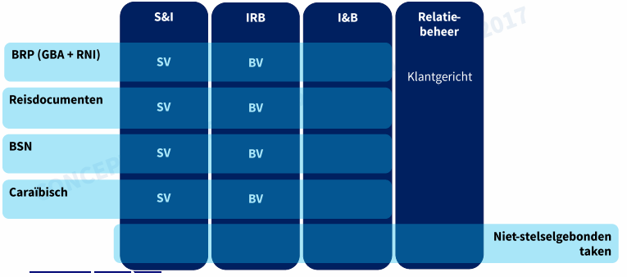
Intern document.

IV. Organisatiestructuur na de doorontwikkeling

V. Vragenlijst + Resultaten OCAI-vragenlijst voor interne analyse
Vragenlijst

Resultaten
 | NU | TOEKOMST
A | 195 | 180,8
B | 87,5 | 155,8
C | 51,7 | 98,3
D | 265,8 | 168,3
Gemiddelden
 | NU | TOEKOMST
A | 32,5 | 30,1
B | 14,6 | 26,0
C | 8,6 | 16,4
D | 44,3 | 28,1
Grafiek

VI. Analyseschema half-gestructureerde interviews
Vraag 1: Hoe is de veranderstrategie omtrent de doorontwikkeling tot stand gekomen?
Naam | Functie | Samenvatting | Quote
Rhodia Maas | Directeur RvIG | Vorig jaar mei zijn we met het MT bij elkaar gekomen en zijn we eruit gekomen dat er iets moest veranderen. We waren het er nog niet over uit hoe we dat wilde doen, dus hebben we een extern bureau ingeschakeld.  We kwamen er soms niet helemaal uit als MT, dus hebben we projectgroepen opgezet om hulp vanuit de medewerkers te krijgen.  Deze projectgroepen zijn meer gericht op de zachte kant van de verandering.  Voor de verdere implementatie en sturing van de transitie moet nog gevormd worden in samenwerking met HRM en ECO&P. | “Bij een structuurverandering kan je nog zeggen: Kijk dit is het. Mensen mogen hier best wat van vinden, maar we gaan niet de basis ter discussie leggen. Maar bij de invulling kunnen we af en toe nog wel een beetje links of een beetje rechts.”  “Ik vind dat een verandering van cultuur niet van boven opgelegd kan worden. Als je zo werkt, ben je gedoemd om te mislukken.”
Nicole Huijskens | Organisatieadviseur ECO&P | Eind vorig jaar heb ik gesprekken voert met het MT over de mogelijkheden om de verandering in te zetten.  Voordat ze echt de beslissing gingen maken, wilde ze eest nog een externe check. De verandering is daarna verder alleen nog op papier geweest en moet nog bij de organisatie komen. | “Op basis van de organisatiediagnose hebben ze een beslissing genomen om een bepaalde strategie te kiezen.”  “Ik denk niet dat ze een echt concrete strategie hebben en dit moet eigenlijk nog komen.”

Vraag 2: Wat was precies de noodzaak om de doorontwikkeling in te zetten?
Naam | Functie | Samenvatting | Quote
Rhodia Maas | Directeur RvIG | De noodzaak is dat interne verantwoordelijkheden totaal niet goed belegd zijn en geen sturing is op wat er nu binnen RvIG gebeurt.  Doordat er bijvoorbeeld stelselverantwoordelijke beslissingen nemen, dat er geen universele beslissingen genomen worden en daardoor eilandjescultuur ontstaan. | “Bijna alle knelpunten zijn terug te leiden naar de onduidelijkheid van de organisatiestructuur en de sturing hierop.”  “Zolang je als management niet weet wat mensen aan het doen zijn, wordt het heel ingewikkeld om overzicht te houden.”
Nicole Huijskens | Organisatieadviseur ECO&P | De sturingslijnen en de structuur was erg onoverzichtelijk.  Er was een matrix binnen RvIG en dat maakte het heel complex en was de span of control veel te groot.  Alle knelpunten leiden uiteindelijk tot het feit dat er geen duidelijkheid is over wie over wat gaat. | “Het was niet duidelijk wie over wat gaat in de organisatie en waarom.”

Vraag 3: In hoeverre denk je dat er draagvlak is gecreëerd als uitkomst van jullie gekozen strategie?
Naam | Functie | Samenvatting | Quote
Rhodia Maas | Directeur RvIG | Je kan niet altijd iedereen meenemen. Ze hebben wel maximaal de kans gehad. Velen hebben deze kans ook echt aangepakt. | “Er zullen altijd mensen zijn die niet meewillen met een verandering, maar uiteindelijk moeten ze wel. We hebben daarom ook juridisch ervoor hebben gezorgd dat het klopte.”
Nicole Huijskens | Organisatieadviseur ECO&P | Ik heb het idee dat iedereen de kans heeft gehad om te helpen bij de doorontwikkeling. | “Ik denk niet dat medewerkers moeten helpen bij het ontwikkelen van het ‘harkje’, dit moet een keuze zijn van het MT en daarmee kaders maken.’

Vraag 4: Hoe wordt het proces geleid?
Naam | Functie | Samenvatting | Quote
Rhodia Maas | Directeur RvIG | Het MT gaat een beeld schetsen van hoe de invulling eruit moet zien. Hier gaat dan de klankboordgroep over adviseren. | “De was-wordt lijst hoeft niet zo spannend te zijn. Voor veel medewerkers zal het gewoon zijn dat hun functie alleen op een andere plek terecht komt.”
Nicole Huijskens | Organisatieadviseur ECO&P | Zij doen dit stap voor stap en nemen daarbij wel andere meningen en adviezen in mee.  Ik zie af en toe dat er niet helemaal een lijn is binnen het MT en dat de focus bij sommige verschillend zijn. | “Ik denk niet dat de hele reorganisatie in isolatie geleid moet worden, maar ze moeten wel op een begeven moment een knoop doorhakken.”

Vraag 5: In hoeverre zal de manier van leidinggeven veranderen na de doorontwikkeling?
Naam | Functie | Samenvatting | Quote
Rhodia Maas | Directeur RvIG | Nu zijn medewerkers erg vrij in wat zij doen en kunnen doen wat ze willen. Door de verandering, moet het MT beter beeld krijgen van wat er speelt en hierop kunnen inspelen.  De verandering is niet dat medewerkers minder verantwoordelijkheid hebben. Het management gaat meer sturen op wat belangrijk is, door meer in gesprek te gaan. | “Sommige medewerkers zijn heel belangrijk en doen onwijs goede dingen. Alleen is er totaal geen compleet plaatje, dan gebeurt het dat mensen het te druk krijgen en overspannen raken.”
Nicole Huijskens | Organisatieadviseur ECO&P | De span of control wordt teruggebracht. Taken zullen wat meer bij elkaar gebracht worden en er zal meer duidelijkheid gegeven worden binnen afdelingen. | “De informele sturing was redelijk leidend en mensen hadden verantwoordelijkheid over zaken, wat niet de bedoeling was. Ik denk dat met de nieuwe organisatie dat stukken beter gaat lopen.”

Vraag 6: Hoe worden de medewerkers betrokken tijdens de doorontwikkeling?
Naam | Functie | Samenvatting | Quote
Rhodia Maas | Directeur RvIG | Medewerkers hebben de kans gekregen om mee te denken. Medewerkers mochten zich aanmelden om bij een projectgroep invloed te hebben op de meer zachte kant van de reorganisatie. | “Het gaat er vooral om dat straks niet mensen het gevoel hebben dat zij beroofd zijn van bepaalde rechten die zij hebben.”
Nicole Huijskens | Organisatieadviseur ECO&P | Medewerkers kunnen op allerlei manieren participeren. De ideeën va het MT worden neergelegd en hier kan weer naar gekeken worden. | “Er is een klankboordgroep, er is een OR en medewerkers zijn ook gevraagd om deel te nemen aan projecten.”  “Medewerkers willen aan de ene kant meer ruimte, maar aan de andere kant willen ze precies beschreven krijgen wat ze moeten doen. Hier moet straks een tussenweg in gevonden worden.”

Vraag 7: Waar zullen de medewerkers invloed op hebben tijdens en na het veranderingsproces?
Naam | Functie | Samenvatting | Quote
Rhodia Maas | Directeur RvIG | Als de doorontwikkeling is doorgevoerd en iedereen zit formeel op een nieuwe functie, dan is er een mogelijkheid om te kijken als ze wat anders willen. | “De herplaatsing van functies is in feiten gewoon plaatjes opnieuw ophangen. Daar zullen de medewerkers geen invloed op hebben.”
Nicole Huijskens | Organisatieadviseur ECO&P | Op de grote lijnen kunnen medewerkers best hun mening geven, maar de beslissing moet wel echt liggen bij het MT. | “De inrichting van de nieuwe functies worden op algemeen niveau bepaald. Hier zitten dan wel vaste taken aan vast, maar de verdere inhoud zal in samenspraak besloten worden.”

Vraag 8: Wat is volgens jou de cultuur van RvIG?
Naam | Functie | Samenvatting | Quote
Rhodia Maas | Directeur RvIG | Vrij gesloten, weinig delen. Mensen ervaren het als een familiecultuur. Maar mensen van de ene afdeling, weten de naam niet van iemand die bij een andere afdeling werkt. Dit komt ook wel door de snelle groei van de organisatie.  Het is binnen RvIG heel taak- en procesgericht. | “Laatst kwam er een afdelingshoofd naar mij toe en vertelde dat hij iets ging doen met zijn afdeling. Toen heb ik gezegd dat we juist hierdoor meer afstand van elkaar creëren.”  “Medewerkers zeggen vaak dat zij werken voor een stelsel, maar in werkelijkheid werken zij gewoon voor RvIG.”
Nicole Huijskens | Organisatieadviseur ECO&P | Weinig concrete structuren, door de stelsels liep dat door elkaar en was er onduidelijkheid.

Vraag 9: Hoe zal de cultuur binnen RvIG zijn na de doorontwikkeling?
Naam | Functie | Samenvatting | Quote
Rhodia Maas | Directeur RvIG | De cultuur is de laatste jaren langzamerhand al aan het veranderen.  We moeten van de eilandjescultuur af en weer een RvIG worden. Vanuit de organisatie moeten we gaan werken en niet vanuit de stelsels. | “Er moet meer een cultuur komen, waar we samen met elkaar in gesprek zijn.”
Nicole Huijskens | Organisatieadviseur ECO&P |  | “Ik denk als je kijk naar de theorie van Caluwé, dan is dit een blauwe interventie en dat is wel nodig binnen de organisatie.”

Vraag 10: In hoeverre is het MT bezig met het betrekken van de organisatiecultuur tijdens de doorontwikkeling?
Naam | Functie | Samenvatting | Quote
Rhodia Maas | Directeur RvIG | Verantwoordelijkheid is ook een belangrijke factor en als de sturing concreter wordt, moet dit ook weer invloed hebben op de cultuur.  De projectgroepen zijn hier natuurlijk ook mee bezig. | “Ik vind wat we nu met de projectgroepen aan het doen zijn, dat we al aardig de goede kant op zijn. Maar ik hoop dat we uiteindelijk een meer gezamenlijk verantwoordelijkheidsgevoel gaan krijgen.”
Nicole Huijskens | Organisatieadviseur ECO&P | De verandering naar meer duidelijkheid in de structuur al een cultuuraanpassing is. | “Als er echt gestuurd wordt op deze structuurwijziging, dan gaat dit zeker een cultuurverandering zijn.”

VII. Codeboek enquête
Variabele | Vraag | Antwoordcode | Meetniveau
Leeftijdsgroep | In welke leeftijdsgroep val jij? | 1= Jonger dan 27 jaar/ 2=27 - 37 jaar/ 3= 38 - 47 jaar/ 4= 48 - 57 jaar/ 5= 58 - 67 jaar | Rationaal
Afdeling | Bij welke afdeling hoor jij nu? | 1= BO/ 2= BC/ 3=RB/ 4= S&I/ 5= I&B/ 6= I&B | Nominaal
Algemeen doorontwikkeling | In hoeverre ben jij het eens met de volgende stelling?
Algemeen1 | Ik begrijp de noodzaak van de doorontwikkeling van RvIG | 1= Volledig mee oneens/ 2= Mee oneens/ 3= Neutraal/ 4= Mee eens/ 5= Volledig mee eens | Ordinaal
Algemeen2 | Ik zie dit veranderingsproces als positief | 1= Volledig mee oneens/ 2= Mee oneens/ 3= Neutraal/ 4= Mee eens/ 5= Volledig mee eens | Ordinaal
Algemeen3 | Ik voel me angstig voor de komende veranderingen | 1= Volledig mee oneens/ 2= Mee oneens/ 3= Neutraal/ 4= Mee eens/ 5= Volledig mee eens | Ordinaal
Algemeen4 | Ik heb vertrouwen in een goede afloop van de doorontwikkeling | 1= Volledig mee oneens/ 2= Mee oneens/ 3= Neutraal/ 4= Mee eens/ 5= Volledig mee eens | Ordinaal
Algemeen5 | Ik herken de knelpunten die mij gepresenteerd zijn uit het rapport van AEF | 1= Volledig mee oneens/ 2= Mee oneens/ 3= Neutraal/ 4= Mee eens/ 5= Volledig mee eens | Ordinaal
Algemeen6 | Ik heb de verwachting dat ik na de doorontwikkeling mijn normale manier van werken kan behouden | 1= Volledig mee oneens/ 2= Mee oneens/ 3= Neutraal/ 4= Mee eens/ 5= Volledig mee eens | Ordinaal
Algemeen7 | Ik kan me vinden in de koers die nu gezet wordt met deze verandering | 1= Volledig mee oneens/ 2= Mee oneens/ 3= Neutraal/ 4= Mee eens/ 5= Volledig mee eens | Ordinaal
Algemeen8 | Ik heb vertrouwen dat de belangrijkste kwaliteiten en sterke kanten van RvIG gewaarborgd worden na dit proces | 1= Volledig mee oneens/ 2= Mee oneens/ 3= Neutraal/ 4= Mee eens/ 5= Volledig mee eens | Ordinaal
Algemeen9 | Ik heb een goed gevoel bij de komende structurele veranderingen binnen RvIG | 1= Volledig mee oneens/ 2= Mee oneens/ 3= Neutraal/ 4= Mee eens/ 5= Volledig mee eens | Ordinaal
Algemeen10 | Ik zie geen tot weinig belemmeringen om mee te gaan in de verandering | 1= Volledig mee oneens/ 2= Mee oneens/ 3= Neutraal/ 4= Mee eens/ 5= Volledig mee eens | Ordinaal
Algemeen11 | De mogelijkheid op verandering naar een nieuwe afdeling is voor mij een probleem | 1= Volledig mee oneens/ 2= Mee oneens/ 3= Neutraal/ 4= Mee eens/ 5= Volledig mee eens | Ordinaal
Algemeen12 | Het behouden van mijn huidige collega's is erg belangrijk voor mijn functioneren | 1= Volledig mee oneens/ 2= Mee oneens/ 3= Neutraal/ 4= Mee eens/ 5= Volledig mee eens | Ordinaal
Algemeen13 | Het behouden van mijn huidige collega's is erg belangrijk ten aanzien van mijn sociale contacten op werk | 1= Volledig mee oneens/ 2= Mee oneens/ 3= Neutraal/ 4= Mee eens/ 5= Volledig mee eens | Ordinaal
Algemeen14 | Ik ben enthousiast over de invloed van de doorontwikkeling met betrekking tot mijn functie | 1= Volledig mee oneens/ 2= Mee oneens/ 3= Neutraal/ 4= Mee eens/ 5= Volledig mee eens | Ordinaal
Algemeen15 | Ik vind het behouden van mijn huidige taken erg belangrijk | 1= Volledig mee oneens/ 2= Mee oneens/ 3= Neutraal/ 4= Mee eens/ 5= Volledig mee eens | Ordinaal
Algemeen11 | Ik heb het gevoel dat ik invloed heb op de mogelijke veranderingen die betrekking hebben op mijn functie | 1= Volledig mee oneens/ 2= Mee oneens/ 3= Neutraal/ 4= Mee eens/ 5= Volledig mee eens | Ordinaal
Algemeen12 | De huidige interne processen en manier van werken moet veranderen | 1= Volledig mee oneens/ 2= Mee oneens/ 3= Neutraal/ 4= Mee eens/ 5= Volledig mee eens | Ordinaal
Sturing van doorontwikkeling | In hoeverre ben jij het eens met de volgende stelling?
Sturing1 | Ik ben tevreden over de manier waarop dit proces wordt geleid | 1= Volledig mee oneens/ 2= Mee oneens/ 3= Neutraal/ 4= Mee eens/ 5= Volledig mee eens | Ordinaal
Sturing2 | Ik voel me betrokken bij de ontwikkeling/implementatie van de doorontwikkeling | 1= Volledig mee oneens/ 2= Mee oneens/ 3= Neutraal/ 4= Mee eens/ 5= Volledig mee eens | Ordinaal
Sturing3 | Ik sta achter de strategie van de doorontwikkeling | 1= Volledig mee oneens/ 2= Mee oneens/ 3= Neutraal/ 4= Mee eens/ 5= Volledig mee eens | Ordinaal
Sturing4 | Er is rekening gehouden met mijn wensen | 1= Volledig mee oneens/ 2= Mee oneens/ 3= Neutraal/ 4= Mee eens/ 5= Volledig mee eens | Ordinaal
Sturing5 | Ik heb vertrouwen in de begeleiding van de oude situatie naar de nieuwe situatie | 1= Volledig mee oneens/ 2= Mee oneens/ 3= Neutraal/ 4= Mee eens/ 5= Volledig mee eens | Ordinaal
Sturing6 | Ik heb behoefte aan meer taakgericht leiderschap bij het proces | 1= Volledig mee oneens/ 2= Mee oneens/ 3= Neutraal/ 4= Mee eens/ 5= Volledig mee eens | Ordinaal
Sturing7 | Ik heb behoefte aan meer sociaal-emotioneel leiderschap bij het proces | 1= Volledig mee oneens/ 2= Mee oneens/ 3= Neutraal/ 4= Mee eens/ 5= Volledig mee eens | Ordinaal
Sturing8 | Ik zou meer invloed willen hebben bij het vormgeven en implementeren van de doorontwikkeling | 1= Volledig mee oneens/ 2= Mee oneens/ 3= Neutraal/ 4= Mee eens/ 5= Volledig mee eens | Ordinaal
Informatievoorziening | In hoeverre ben jij het eens met de volgende stelling?
Informatie1 | Ik ben tevreden over de informatievoorziening over de voortgang van dit proces | 1= Volledig mee oneens/ 2= Mee oneens/ 3= Neutraal/ 4= Mee eens/ 5= Volledig mee eens | Ordinaal
Informatie2 | De urgentie/noodzaak van de doorontwikkeling is voor mij helder toegelicht | 1= Volledig mee oneens/ 2= Mee oneens/ 3= Neutraal/ 4= Mee eens/ 5= Volledig mee eens | Ordinaal
Informatie3 | De visie en strategie achter de doorontwikkeling is duidelijk | 1= Volledig mee oneens/ 2= Mee oneens/ 3= Neutraal/ 4= Mee eens/ 5= Volledig mee eens | Ordinaal
Informatie4 | Het is voor mij niet bekend hoe de komende vervolgstappen eruit zullen zien | 1= Volledig mee oneens/ 2= Mee oneens/ 3= Neutraal/ 4= Mee eens/ 5= Volledig mee eens | Ordinaal
Informatie5 | Ik heb een duidelijk beeld over wat de doorontwikkeling moet opleveren | 1= Volledig mee oneens/ 2= Mee oneens/ 3= Neutraal/ 4= Mee eens/ 5= Volledig mee eens | Ordinaal
Informatie6 | Ik heb een duidelijk beeld over wat er gaat veranderen binnen RvIG | 1= Volledig mee oneens/ 2= Mee oneens/ 3= Neutraal/ 4= Mee eens/ 5= Volledig mee eens | Ordinaal
Informatie7 | Ik voel me geënthousiasmeerd door de informatie over de komende veranderingen | 1= Volledig mee oneens/ 2= Mee oneens/ 3= Neutraal/ 4= Mee eens/ 5= Volledig mee eens | Ordinaal
Informatie8 | Ik heb geen duidelijk beeld gekregen over wat de doorontwikkeling specifiek voor mij gaat betekenen | 1= Volledig mee oneens/ 2= Mee oneens/ 3= Neutraal/ 4= Mee eens/ 5= Volledig mee eens | Ordinaal
Verbondenheid | Aan wat voel jij je het meest verbonden? | 1= Ik voel me verbonden aan de samenwerking met mijn directe collega's/ 2= Ik voel me verbonden aan mijn afdeling/ 3= Ik voel me verbonden aan mijn afdeling en collega's uit projectgroepen/ 4= Ik voel me verbonden aan de volledige organisatie | Nominaal
Belangrijke werkaspecten | Wat zijn volgens jou belangrijke werkaspecten die aanwezig moeten zijn na de doorontwikkeling? | 1= Ruimte voor ontwikkeling/ 2= Vrije kaders om in te werken/ 3= Samenwerking met collega's/ 4= Invloed hebben en belangen bij elkaar krijgen/ 5=Van tevoren opstellen van procedures en plan van aanpak/ 6= Leervermogen en (persoonlijk) groei/ 7= Ruimte voor creativiteit en innovatie/ 8= Ruimte voor gevoelens, plezier, motivatie en erkenning/ 9= Stabiliteit en beheren/ 10= Werken aan de hand van de organisatiestructuur | Nominaal
Organisatiecultuur | In hoeverre ben jij het eens met de volgende stelling?
Cultuur1 | Ik ben tevreden met de huidige organisatiecultuur van RvIG | 1= Volledig mee oneens/ 2= Mee oneens/ 3= Neutraal/ 4= Mee eens/ 5= Volledig mee eens | Ordinaal
Cultuur2 | Ik vind dat een verandering van de cultuur na de doorontwikkeling nodig is | 1= Volledig mee oneens/ 2= Mee oneens/ 3= Neutraal/ 4= Mee eens/ 5= Volledig mee eens | Ordinaal
Cultuur3 | Ik vind dat formele procedures, structuur, regels en instandhouding van een soepel draaiende organisatie hoog in het vaandel moet staan na de doorontwikkeling | 1= Volledig mee oneens/ 2= Mee oneens/ 3= Neutraal/ 4= Mee eens/ 5= Volledig mee eens | Ordinaal
Cultuur4 | Ik vind dat persoonlijke contact, loyaliteit, onderling vertrouwen en betrokkenheid hoog in het vaandel moet staan na de doorontwikkeling | 1= Volledig mee oneens/ 2= Mee oneens/ 3= Neutraal/ 4= Mee eens/ 5= Volledig mee eens | Ordinaal
Cultuur5 | Ik vind dat ondernemersgeest, innovatie en ontwikkeling hoog in het vaandel moet staan na de doorontwikkeling | 1= Volledig mee oneens/ 2= Mee oneens/ 3= Neutraal/ 4= Mee eens/ 5= Volledig mee eens | Ordinaal
Cultuur6 | Ik vind dat hoge eisen van onze diensten, resultaatgerichtheid en het halen van doelstellingen hoog in het vaandel moet staan na de doorontwikkeling | 1= Volledig mee oneens/ 2= Mee oneens/ 3= Neutraal/ 4= Mee eens/ 5= Volledig mee eens | Ordinaal
Cultuur7 | Het concretiseren van de kernwaarden van RvIG zal de samenhorigheid stimuleren | 1= Volledig mee oneens/ 2= Mee oneens/ 3= Neutraal/ 4= Mee eens/ 5= Volledig mee eens | Ordinaal
Cultuur8 | Aanpassing van de huidige gang van zaken binnen RvIG zal de uitkomst van de doorontwikkeling stimuleren | 1= Volledig mee oneens/ 2= Mee oneens/ 3= Neutraal/ 4= Mee eens/ 5= Volledig mee eens | Ordinaal
Cultuur9 | Aanpassingen van de huidige regels en procedures van RvIG zal de uitkomst van de doorontwikkeling stimuleren | 1= Volledig mee oneens/ 2= Mee oneens/ 3= Neutraal/ 4= Mee eens/ 5= Volledig mee eens | Ordinaal
Cultuur10 | Aanpassing van de menselijke verhoudingen binnen RvIG zal de uitkomst van de doorontwikkeling stimuleren | 1= Volledig mee oneens/ 2= Mee oneens/ 3= Neutraal/ 4= Mee eens/ 5= Volledig mee eens | Ordinaal
Aanpassingen | Wat zou jij graag anders willen zien tijdens het proces van de doorontwikkeling? | OPEN VRAAG

VIII. Resultaten enquête
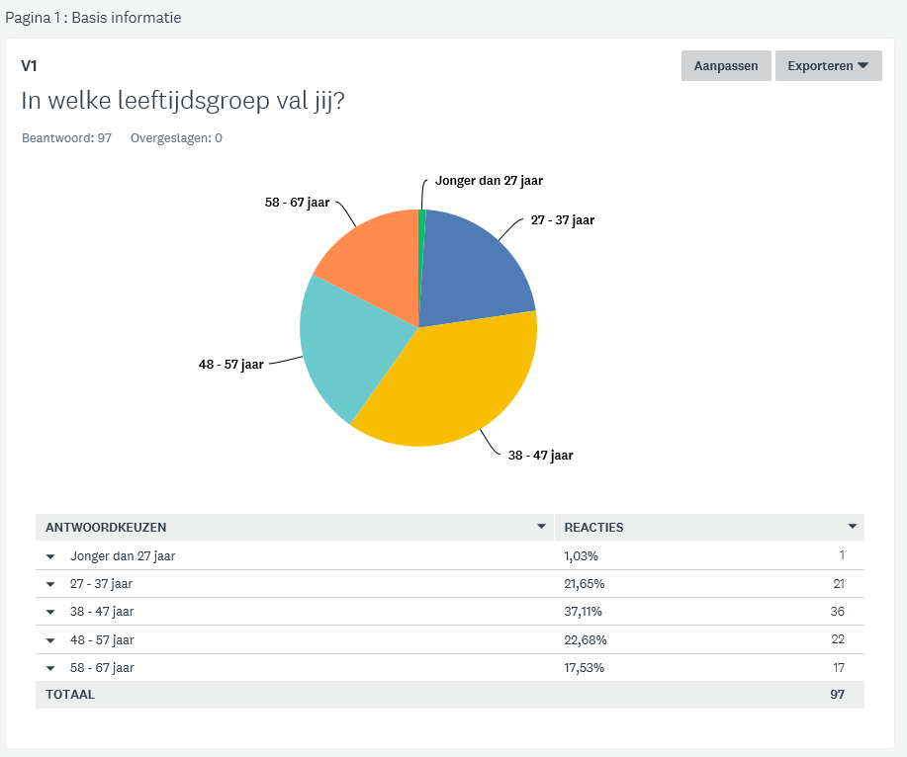
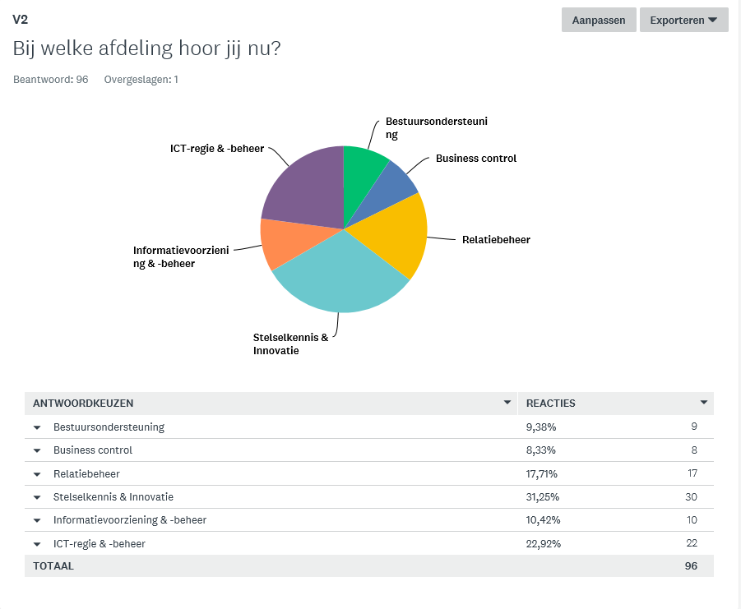
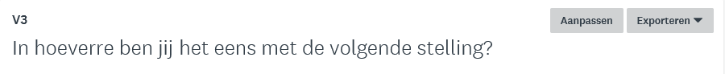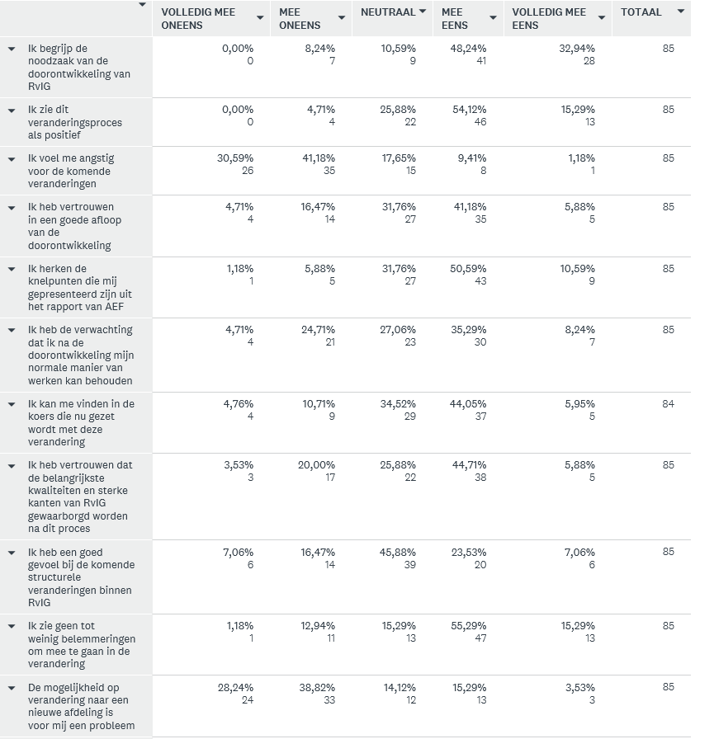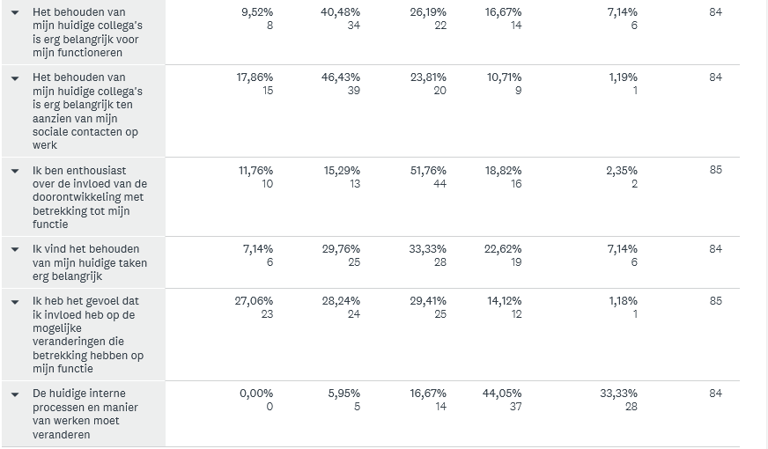

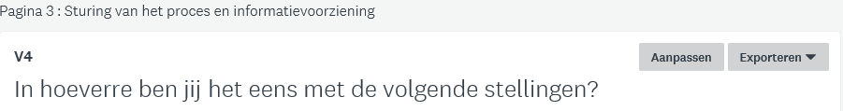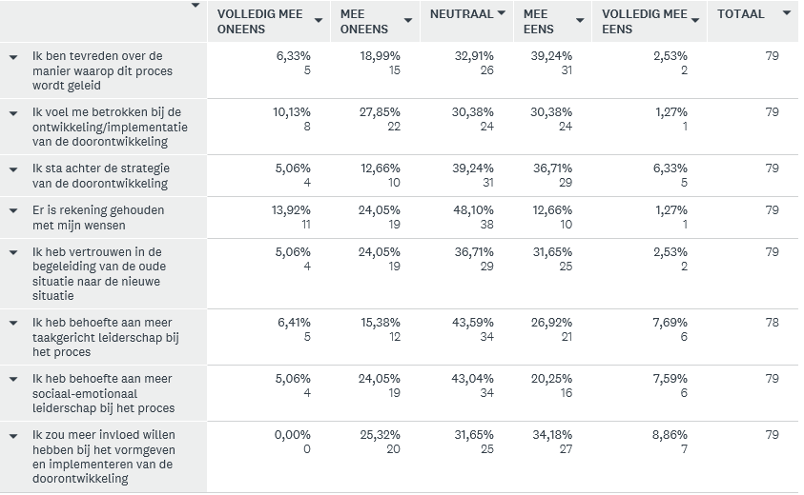
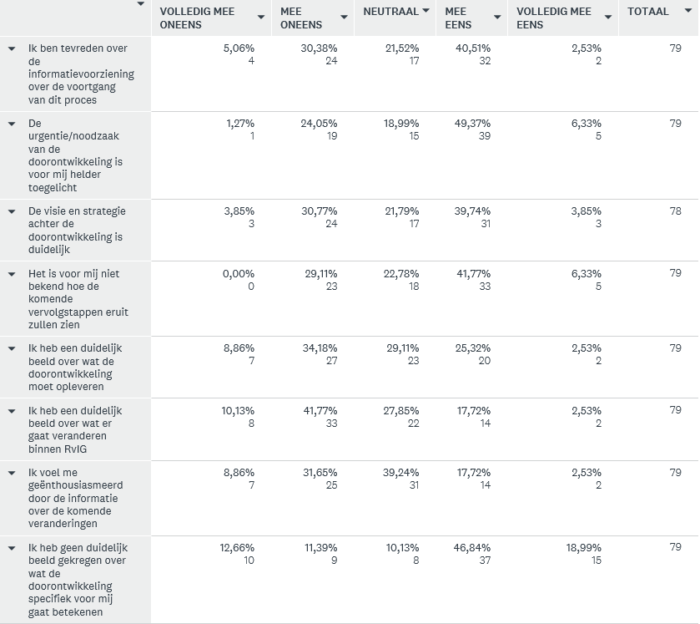
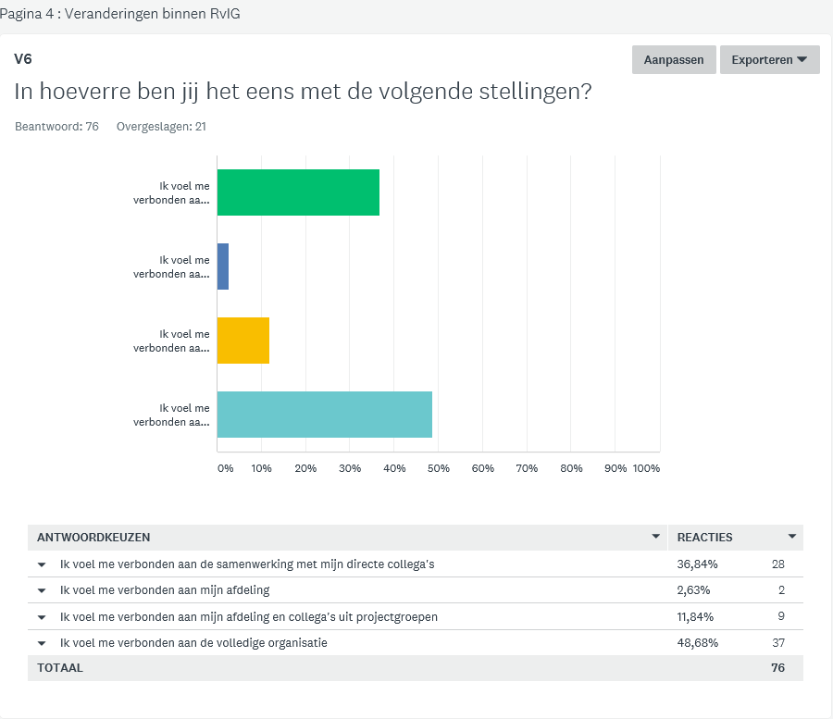
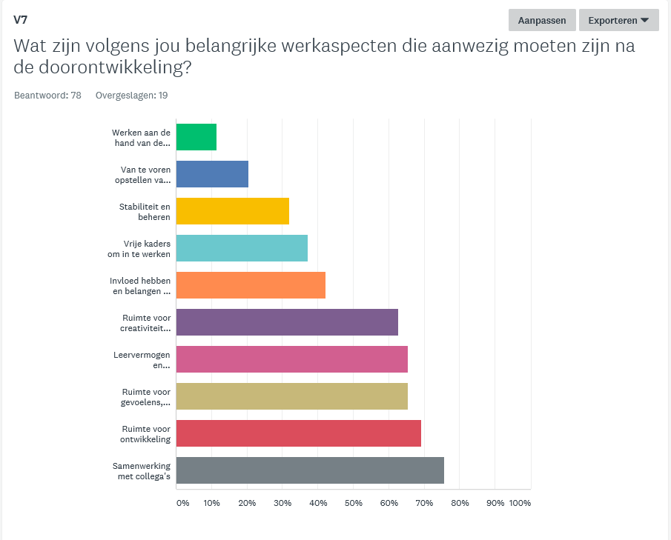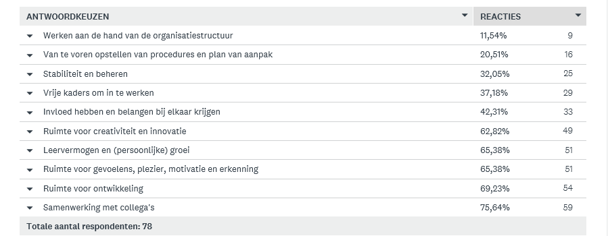
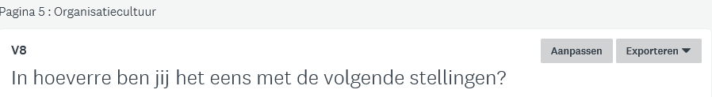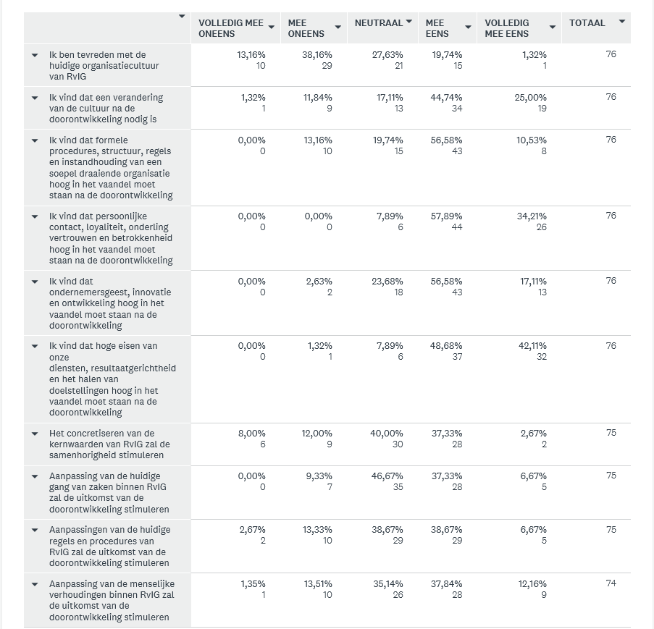

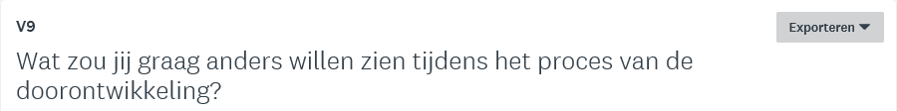
Vanwege de privacy zullen de persoonlijke reacties niet weergegeven worden. Wel is er een top drie gemaakt van antwoorden die te clusteren viel.
- Stip op de horizon, beter beeld van hoe de toekomst eruit zal zien en voorbeelden
- Transparantie en duidelijkheid
- Betrokkenheid

IX. Kosten- & Batenanalyse
 | Kosten |  | Kosten- & Batenanalyse |  | Baten
Storrytelling | Medewerker | Adviseur | MT | Resultaten en gevolg van de interventies | Voor | -> | Na
Ontwikkel Plan van aanpak | 2 uur | 0 uur | 2 uur | Verhoogde betrokkenheid | 30,38% | -> | 50%
Ontwikkelen storytelling | 8 uur | 0 uur | 2 uur | Afnamen weerstand  Verhoogde invloed  Verbondenheid met organisatie  Verbreden draagvlak | 70,58%  27,06%  48,68%  72% | ->  ->  ->  -> | 85%  50%  70%  85%
Presenteren storytelling | 1 uur | 0 uur | 1 uur
Doorontwikkelingsdag
Organiseren en ontwikkelen | 12 uur | 2 uur | 12 uur
Uitvoering | 8 uur | 8 uur | 8 uur
Resultaten bespreken en feedback | 2 uur | 0 uur | 4 uur
Korte termijnsuccesen  Verzamelen informatie en omzetten naar doelen  Doelen presenteren  Controleren en sturen op doelen  Groepssessie voor kansen  Ontwikkelen en organiseren sessies  Sessies uitvoeren  Bevindingen verankeren  Reflectie gesprekken  Ontwikkelen en plannen gesprekken  Voeren van gesprekken  Bespreken bevindingen | 0 uur  1 uur  0 uur  0 uur  4 uur  0 uur  0 uur  ½ uur per gesprek  0 uur | 4 uur  0 uur  0 uur  2 uur  4 uur  2 uur  2 uur  0 uur per  gesprek  2 uur per vergadering | 4 uur  2 uur  4 uur  4 uur  4 uur  4 uur  4 uur  ½ uur x aantal medewerkers  2 uur per vergadering
Rekensom voor kosten berekening= aantal uren x keer uursalaris= kosten van de interventies per medewerker

